国家体育总局体育社会科学研究项目

结 项 总 报 告 书

- 项目类型： 一 般 项 目
- 项目批准号： 1266SS08084
- 项目名称： 我国少数民族传统体育信息网络化建设研究
- 项目负责人： 刘 少 英
- 所在单位： 吉 首 大 学
- 联系地址： 湖南吉首大学新校区体育科学学院院办
- 联系电话： 0743-2143988
- 报告日期： 2009年7月20日

目 录
摘 要 1
1 绪 论 1
1.1 选题依据 1
1.1.1信息时代网络科技的需要 1
1.1.2 民族传统体育发展的需求 2
1.2国内外研究述评 2
1.2.1 国外研究现状 2
1.2.2 国内研究现状 4
1.2.3少数民族传统体育信息网络化现状 5
1.3研究目的和意义 6
1.3.1研究目的 6
1.3.2研究意义 7
1.4研究方法 7
1.4.1文献资料调研法 7
1.4.2专家访谈法 8
1.4.3逻辑归纳法 8
1.4.4案例研究法 8
2 少数民族传统体育信息网络化内涵和构建价值 9
2.1信息网络化相关内涵界定 9
2.1.1信息化 9
2.1.2信息网络化 9
2.1.3体育信息化 10
2.1.4体育信息网络化 10
2.1.5少数民族传统体育信息网络化 10
2.2少数民族传统体育信息网络化的构建价值 11
2.2.1保护和传承少数民族传统体育 11
2.2.2促进少数民族传统体育网络教学、训练 12
2.2.3加强少数民族传统体育竞赛管理 12
3 少数民族传统体育信息网络化实现基础和途径 14
3.1少数民族传统体育信息网络化构建实现的基础 14
3.1.1信息网络技术日益成熟、信息网络设备大众化 14
3.1.2网民规模庞大、网络媒体步入主流 14
3.1.3少数民族传统体育研究成果积累 14
3.1.4少数民族传统体育数字化资源增多 15
3.1.5少数民族传统体育信息网络化人才增多 16
3.2少数民族传统体育信息网络化实现途径 16
3.2.1少数民族传统体育资源信息网络化处理 16
3.2.2少数民族传统体育信息网络化环境构建 17
3.2.3少数民族传统体育信息网络平台功能构建 17
4 少数民族传统体育信息网络平台实例开发研究 20
4.1少数民族传统体育信息网络平台的概述 20
4.2开发环境概述 20
4.2.1网络平台构建模式概述 20
4.2.2 ASP技术 20
4.2.3 MS SQL SERVER2000网络数据库 20
4.2.4 IIS技术 21
4.2.5 系统开发平台 21
4.2.6网站设计理念 21
4.3网络信息资源库开发设计 23
4.3.1设计思想 23
4.3.2总体功能分析与数据库设计 23
4.3.3网络信息资源库的实现 25
4.4网络教学系统开发设计 30
4.4.1设计思想 30
4.4.2总体功能分析与设计 31
4.4.3网络教学系统的实现 33
4.5竞赛管理系统理论设计 35
4.5.1设计思想 35
4.5.2总体分析与设计 35
5 结论与建议 38
5.1结论 38
5.2建议 38
参考文献 40
附录A 中华少数民族传统体育信息网络化整理项目表 43
附录B 中华少数民族传统体育网光盘 48

表 目 录
表4.1新闻动态、民族信息、民运会、器材展销对应的数据库表及字段 24
表4.2民族传统体育博物馆对应的数据库表及字段 25
表4.3民族传统体育文件下载功能栏目对应的数据库表及字段 25
表4.4民族传统体育教学资源栏目对应的数据库表及字段 32
表4.5民族传统体育教学视频栏目对应的数据库表及字段 32
表4.6民族体育教学交流功能栏目对应的数据库表及字段 32

图 目 录
图4.1 少数民族体育信息网主要功能设计图 22
图4.2 网络信息资源库功能设计图 24
图4.3少数民族传统体育网站设计整体效果图 26
图4.4新闻动态功能图 27
图4.5 民族信息功能图 27
图4.6 少数民族传统体育运动会功能图 28
图4.7 民族体育虚拟博物馆功能设计图 29
图4.8文件下载功能图 29
图4.9 民族传统体育器材展销功能图 30
图4.10 民族传统体育信息网络教学功能设计图 31
图4.11 少数民族传统体育网络教学系统功能设计图 33
图4.12 少数民族传统体育网络教学资源栏目界面设计图 34
图4.13 少数民族传统体育网络教学视频栏目界面设计图 34
图4.14 少数民族传统体育网络教学交流栏目界面设计图 35
图4.15少数民族传统体育竞赛管理系统功能设计 36
图4.16少数民族传统体育竞赛管理系统网上报名设计 36

摘 要
信息网络技术开辟了一个新时代，已成为全球化生存模式，使各个领域的信息资源都融入到信息网络之中。为了加快少数民族传统体育资源的信息网络化发展，促进少数民族传统体育项目的整理和保护，推进我国民族传统体育信息网络化建设。要充分利用信息网络技术服务于少数民族传统体育，以实现我国民族传统体育事业的跨越式发展。这将是我国新世纪体育信息化战略的重要组成部分。
本文通过文献资料调研法、专家访谈法、逻辑归纳法、案例研究法，结合现代信息技术、网络技术、多媒体技术、网站制作技术、数据库技术等领域的知识来阐述少数民族传统体育信息网络化构建的价值、原理和实现途径。本文讨论的主要内容包括（1）从少数民族传统体育资源整理、保护和发展的角度分析，深层次的探究少数民族传统体育信息网络化构建的价值和时代要求。（2）从信息网络技术成熟、信息网络设备大众化；网络媒体步入主流、网民增多；少数民族传统体育信息化、数字化成果增多；少数民族传统体育研究成果积累需要；少数民族传统体育信息网络化人才增多等方面，论证少数民族传统体育信息网络化构建的实现基础。（3）研究设计基于WEB的网络平台，采用B/S模式，在WindowsServer2003 结合IIS6.0运行环境下利用ASP、SQLServer2000技术来开发网络平台。该平台包括少数民族传统体育信息资源库、网络教学以及少数民族传统体育竞赛管理等服务，为今后少数民族传统体育信息网络管理系统的开发提供一定的实践支撑。（4）从加大少数民族传统体育信息网络化宣传；成立民族传统体育信息网络管理机构；提升少数民族传统体育信息网络化构建的质量；鼓励社会和个人投资民族传统体育网站；加强少数民族传统体育信息网络的管理等方面对少数民族传统体育信息网络化的发展提出建议。
研究表明：少数民族传统体育信息网络化研究与现代竞技体育信息网络化研究相比存在着“数字鸿沟”。少数民族传统体育信息网络资源现状薄弱，整理和保护方面存在不足，缺乏国内外网络交流。因此，构建少数民族传统体育信息网络平台，有利于少数民族传统体育信息资源的整合，促进少数民族传统体育的发展。
主题词：少数民族传统体育；信息网络化；建设

1 绪 论

1.1 选题依据

1.1.1信息时代网络科技的需要
国家体育总局在2007年3月公布的《体育事业“十一五”规划》中明确的提出了“积极开展体育信息研究，推进体育信息化。整合体育信息资源，拓宽采集渠道，加强信息服务，大力推进体育信息化。稳步推进电子政务和电子业务的应用推广，努力抓好北京奥运会备战周期中重点奥运项目的信息化管理，加强国家体育总局门户网站建设” ^{[1]}。文化部在2006年发布的《国家“十一五”时期文化发展规划纲要》中明确的提出 “促进数字和网络技术在公共文化服务领域的应用，建设数字广播电视信息平台、数字电影放映网络系统、网上图书馆、网上博物馆、网上剧场和群众文化活动远程指导网络”、“加强对民族文化的保护”、“重视中华优秀传统文化教育和传统经典、技艺的传承，加强重要文化遗产保护” 、“抢救濒危文化遗产”^{[2]}等对民族传统文化信息网络化建设的重要规划。
目前，国家体育总局、文化部等部门对少数民族传统体育文化的整理和保护都出台了这一系列的政策和措施，为少数民族传统体育文化的发展提供了一个良好的政策环境，应该充分利用这个政策条件为少数民族传统体育信息网络化建设发展提供一个有力的政策平台。
同时，随着网络信息时代的到来，网络渐渐深入到人们的生活中，人们开始热衷于新网络生活模式，特别是网络教学模式的兴起，人们不断利用网络平台了解新信息，学习新知识、新技术。因此，在这网络信息发展的大环境下，少数民族传统体育要发展，要实现现代化就必然要利用现代化手段来加速其发展，要充分利用信息网络技术来满足人们对少数民族传统体育的需要。运用网络信息技术加快少数民族传统体育网络化教学、训练资源的开发，并提供高质量和高效率的民族传统体育文献信息服务，满足少数民族传统体育教学、科研、训练和管理的信息需求。特别是运用网络信息技术有利于加强少数民族传统体育运动会信息的宣传，还便于有效的管理少数民族传统体育运动会，扩大少数民族传统体育运动会的影响力。网络信息时代对少数民族传统体育的需要，将有力的推动少数民族传统体育信息网络化发展。

1.1.2 民族传统体育发展的需求
21世纪信息网络化时代已成为全球化生存模式，我们必须接受信息化时代各方面的挑战，以适应新的资源信息化的需要，社会上各个行业在各自领域的资源信息需要进行相应的信息整合和处理，并通过互联网进行共享，使其快速的发展，然而，少数民族传统体育的现代化发展也离不开信息网络技术的发展。
中华民族传统体育是各民族世代相传，以发展身体、增进健康、提高身体机能为目的的人类社会活动。其形式丰富多彩，其内容博大精深，涉及养生、健身、竞技、搏击、休闲、娱乐等方面，是祖国重要的、宝贵的文化遗产，是中国体育地重要组成部分。许多民族传统体育项目，不仅具有很强地健身价值，而且还有很高地艺术价值和丰富地娱乐、教育功能。如何让这优秀文化遗产传承下来，是少数民族传统体育工作者必须要面对的问题，而信息网络时代的到来，既为少数民族传统体育的发展提供了宝贵的机遇，同时也带来了被淘汰的挑战。为此，我们要充分利用信息网络技术来为少数民族传统体育挖掘、整理、保护以及传承和发展提供必要的帮助。利用信息网络技术，运用文字、图片、声音、视频、动画等技术把中华少数民族传统体育项目生动活泼的展示在网络中，展示各民族传统体育项目，介绍各民族体育项目的起源、发展以及现今流传的运动形式。
面对新时代的宝贵机遇与严峻挑战，少数民族传统体育必须要加快信息网络化建设，运用先进的信息网络化技术对少数民族传统体育文化进行挖掘、整理和保护工作，特别是利用网络平台加快少数民族传统体育文化的有效整合，让这个网络平台成为少数民族传统体育信息资源汇集地，这也是加速少数民族传统体育文化宣传和传承的有效途径，符合少数民族传统体育文化发展需要，也方便了人们对少数民族传统体育信息资源的查找和获取，将有利的推动了少数民族传统体育信息网络化发展。在新的历史条件下，各级政府主管部门的高度重视和信息网络技术的快速发展，都为少数民族传统体育文化的保护和发展带来了新的机遇，为少数民族传统体育文化发展提供了新思路，为少数民族传统体育的传承提供了新的形式与手段。因此，把握当今的时代要求，将是少数民族传统体育文化发展的一个重要保障，满足少数民族传统体育文化现代化发展的需要，也促进了少数民族传统体育信息网络化建设。

1.2国内外研究述评

1.2.1 国外研究现状
1.2.1.1体育信息网络化研究现状
曼纽尔·卡斯泰尔（Manuel Castells）在1989年出版了《信息化城市》一书阐述了信息化发展模式和网络化社会的研究。为西方信息网络化社会理论研究的奠定了基础。随着信息时代的到来，以互联网为特征的现代传播手段和经济形态正逐步渗透到人们的工作、学习、生活、休闲娱乐与体育等领域，体育信息已成为互联网上重要的信息资源。国外对体育信息网络化建设的研究已经作用到实践中，在YAHOO（雅虎）网站列出多个体育站点，大量站点从事体育竞赛活动的报道，提供有关休闲体育、体育组织、体育用品供应商的信息。由于一些发达国家在体育领域的信息应用系统建设研究和体育信息资源的开发利用研究方面取得了领先地位，已形成比较健全的信息采集、处理、保存和使用体系，拥有一批综合性数据库，为其国民提供体育信息和相关服务。例如美国为实施《健康公民2000年》健身计划，在全美51个州建立了目标管理数据库和高度现代化的信息网络，政府可以全面了解全国任何地区目标实施的情况，国民可以随时得到所需的健身信息和服务；欧共体17个国家通过对国民体育活动状况进行多年跟踪，建立了庞大的体育人口数据库。如悉尼奥委会网站的开通，吸引了国内外众多的访问者，扩大了悉尼在国际社会的影响力，网站的建立不仅使悉尼奥组委增加了一个信息发布平台，同时也打开了一扇了解外面世界的窗口，成为一个名副其实的信息发布和反馈中枢，取得了极好的社会效益。
1.2.1.2民族传统体育信息网络化研究现状
世界各国针对本民族的文化遗产，采取有效措施，加强民族民间传统文化的保护。1950年，日本在文部省内组建“文化财产保护委员会”，专门负责文化财产保护的专业指导、技术咨询和调查审议以及相关的时务性工作。对重要文化财产、重要有形文化财产、重要无形文化财产、重要民俗文化财产、重要民族传统体育项目等，并采取有效措施保护和利用。日本利用信息网络技术的高速发展，加快了民族传统体育信息网络化进程，其中有50年历史的日本王子秩纪念体育博物馆 (秩父宮記念スポーツ博物館，网址为：http：//www.naash.go.jp/muse/)收录了很多民族传统体育项目，并开通了网站，支持网络环境中传统体育典藏资料的检索，同时支持互动式的网络浏览、编辑，充分发挥信息网络技术的优势保护民族传统体育^{[3]}。
在欧洲国家成立了欧洲传统竞赛和体育运动协会（European Traditional Sports and Games Association缩写为ETSGA，网址：http：//www.jugaje.com/），其目的是管理、促进和保护传统体育和游戏的发展，以鼓励和支持传统体育和游戏的发展，以保持民族传统体育的价值观念。欧洲传统竞赛和体育运动协会利用互联网成为推动民族传统体育研究、交流、传播信息和保护的工具，实现了欧洲传统竞赛和体育运动协会的网络化管理，有利于欧洲民族传统资源共享，这为欧洲民族传统体育信息网络化发展提供了极为有利的条件^{[4]}。
国际健身大众体育协会（Trim and Fitness International Sport For All Association 缩写为：TAFISA，)该协会是领导和代表世界的大众体育国际组织。TAFISA的主要任务是召开国际健身会议及总会和理事会、举办国际健身活动（如国际挑战日、国际传统体育节、世界长走日等）、举办国际研讨会（如指导员研讨会等）并对参加人员给予资格认定、举办国际信息交流活动（如编发信息通讯）等。其中，国际传统体育节是协会的重要项目之一，也是展现各国民族传统体育的舞台，也是个民族传统体育交流的平台，该协会网站共收集了500多项各民族的传统体育项目，为各国传统体育项目信息化发展提供了一个平台^{[5]}。

1.2.2 国内研究现状
1.2.2.1理论研究
在我国申奥成功以来，在“科技奥运”的影响下，我国加大对体育信息化、网络化方面的理论研究，为我国体育信息化研究积累了丰富的理论知识。
牛芳，赵倩，马玲发表于《北京体育大学学报》中的《北京奥运会与我国体育信息产业发展》阐述了对我国体育信息产业概念界定和分析，探讨了现代信息技术在奥运会中的应用，以及北京奥运会给我国体育信息产业带来的发展契机，并提出面对北京奥运会我国体育信息产业的主要发展策略，加快了体育信息网络的开发与建设，为奥运会做好技术储备，积极开发奥运信息资源，加强体育信息人才的培养^{[6]}。
周兰君，张天建在《广州体育学院学报》发表的《国内外体育信息网络化发展现状及对策研究》阐述了国外体育信息网络发展现状及国内体育信息网络建设差距。国外体育信息网络发展现状主要从八个方面来阐述：体育已成为互联网上重要的信息资源；信息网络化使体育信息传播方式发生变革；信息网络化加速赛事组织管理走向科学化；信息网络化使运动员、球迷、媒体超时空交往成为可能；信息网络化促进的网络远程互动式训练与健身模式已进入应用时代；信息网络化构筑的体育电子商务平台促进了网上体育消费；信息网络化开创的电子娱乐已成为信息社会新的体育休闲方式；信息网络化带来的虚拟组织功能导致了体育组织方式的革命^{[7]}。
张颖洁，陈伟强，王玉林，刘静民，马新东在《清华大学学报(自然科学版)》发表的《基于Internet的体育教学与科研网络支撑环境》。阐述基于Internet的支持体育教学与科研活动的综合性网络环境。提出了具有网络教学、网络科研、教学资源库和专业数据库相结合的平台化网络支撑环境的总体结构^{[8]}。
裴立新，肖沛雄，吕树庭在《西安体育学院学报》2003年10月发表的《我国体育信息网络化建设进程中的数字机遇与数字鸿沟》解释了我国体育信息网络化面临的数字机遇与数字鸿沟，进而提出了发展对策^{[9]}。
还有大部分学者对体育信息网络化建设进行深入研究。如，肖沛雄的《中国体育与信息高速公路：中国体育信息网络化建设的理论与实践研究报告》为中国体育与中国体育信息网络化建设的发展提供了一定的理论基础^{[10]}；尚志强《试析网络媒体对体育发展的影响力》^{[11]}、张杰《网络体育新闻传播研究》^{[12]}、章学军《中学传统体育项目校本网络课程建设与研究》^{[13]}、裘友凤《信息化条件下的江西省高等职业院校体育教学现状与改革的研究》^{[14]}等人对体育网络教学方面进行了深入研究；李树梅《体育网络信息资源的评价研究》^{[15]}则对体育业网络资源的评价体系进行了探讨。
1.2.2.2实践研究
为推进中国体育信息化建设，国家体育总局创建了网站，利用信息网络化环境进行日常办公、信息收集与发布、公共管理等事务，开创了电子政务的新局面。并支持中国奥委会、中华全国体育总会共同创建中国奥委会官方网(www.olympic. cn)、中华全国体育总会官方网(www.sport.org.cn)、华奥星空网(www.sports. cn)，使其整合体育及相关行业资源，构建中国数字体育互动平台，联合社会各界力量，共同打造数字体育产业，推动我国体育事业的发展。
第二十九届奥运会在北京成功举办，为我国体育信息化、网络化水平提高到前所未有的水平。北京奥运会的举办牵扯到了十几个大的信息系统：计时计分系统（负责实时地把比赛成绩记录下来，传送到计算机里并显示在计分牌上）、现场成绩系统、信息发布系统（负责把信息发布到网站、媒体中心以及国际广播中心，以及部分发送到非北京地区的远程终端）、运动会管理系统（负责对奥运会的一些资源进行分类和管理，包括参赛人员的制证系统、工作人员管理系统和交通系统等）、奥组委的管理系统，官方网站的一些应用，信息安全，固定通讯，移动通讯，数字集群通讯，无线电频率协调，广播电视系统，场馆的音视频系统，安保的技术系统，运营指挥系统等等。^{[16]}

1.2.3少数民族传统体育信息网络化现状
正如麦赫若·杰索娃拉（Meheroo Jussawalla）和理查德·泰勒（Richard D.Taylor）在《亚太信息技术园——地区性数字鸿沟之启示》（Information Technology Parks of the Asia Pacific）^{[17]}一书中阐述了信息技术在推进过程中出现了极大的不平衡性，即“数字鸿沟”（Digital Divide），“数字鸿沟”不仅存在于国家与国家之间，而且存在于一个国家内部的不同地区之间和阶层之间。也正是在这种“数字鸿沟”下，现代体育和民族体育信息网络化也存在严重的“数字鸿沟”。
通过www.baidu.com和www.google.com等大型搜索网站的搜索，发现少数民族体育信息网络化建设资源是非常少，主要集中在两届全国民族运动会。如，第七届全国少数民族传统体育运动会信息网络资料主要在宁夏新闻网和新华社宁夏分社网站，第八届全国少数民族传统体育运动会只能在国家民委一个专题报道中展现出来，原有的第八届全国少数民族传统体育运动会官方网站已经关闭，无法查询相关的民族传统体育信息。在国际健身大众体育协会网站收集的500多项各民族的传统体育项目，我国只有围棋和麻将，更不用说少数民族传统体育项目^{[18]}。这一系列都表明我国少数民族传统体育的信息网络建设在总体上还处于初级阶段，低于我国现有的互联网水平，主要体现在少数民族传统体育信息网络化建设投入太少，基础设施薄弱；民族传统体育资源的信息网络化整理和和保护滞后；信息网络化意识不强且缺乏相应的政策导向和制度保障；英文介绍民族传统体育的信息资源奇缺，理论建设与应用研究滞后等。这些因素在一定程度上制约了民族传统体育信息网络化建设的推进。如果这些问题仍得不到高度重视和根本解决，将不利我国少数民族传统体育的保护、整体发展以及推广。

1.3研究目的和意义

1.3.1研究目的
少数民族传统体育作为民族文化的一个重要部分，面对信息网络时代的机遇和挑战，必将使充分把握这个时代发展的机遇，发挥信息网络技术对少数民族传统体育发展的重要作用，对其少数民族传统体育文化进行现代化发展，这也是少数民族传统体育发展的需要。
根据教育学、管理学、社会学、信息分类学原理分析少数民族传统体育信息网络化构建的现实价值，结合现代信息技术、网络技术、多媒体技术、网站制作技术、数据库技术等技术层面的知识来阐述少数民族传统体育信息网络化构建的实现途径。从少数民族传统体育信息资源收集整理、教学训练、竞赛管理等方面入手，研究少数民族传统体育信息网络化构建对这些方面的影响，便于更深层次的探究少数民族传统体育信息网络化构建符合时代要求。并通过构建中华少数民族传统体育网为少数民族传统体育信息网络化发展提供一个实践的平台。
通过对少数民族传统体育信息网络化构建的研究，将有效地收集、整理少数民族传统体育信息资源，有利于当今人们查询、了解民族传统体育信息资源，促进少数民族传统体育文化的整合与交流，进一步拓宽少数民族传统体育研究领域，提高少数民族传统体育信息网络化进程，为少数民族传统体育信息网络化的构建提供科学理论指导，为少数民族传统体育信息网络化建设提供技术、方法上的指导。因此，充分利用信息网络技术服务于少数民族传统体育中，以实现我国民族传统体育事业的跨越式发展，这将是我国新世纪体育信息化战略的重要组成部分。

1.3.2研究意义
1.3.2.1拓宽少数民族传统体育研究领域
少数民族传统体育信息网络化将扩大少数民族传统体育在信息网络中应用，拓宽了少数民族传统体育的发展领域，进一步完善民族传统体育学学科体系，完善民族传统体育课程体系结构，促进民族传统体育学的发展。
1.3.2.2挖掘、整理、保护少数民族传统体育
我国是一个拥有五千年历史的文明古国，悠久的历史赋予了中华民族博大而丰富的文化遗产，以及极具特色的各种民族、民间文化，构成了中华民族独特而灿烂的文明景观。少数民族传统体育以它那浓厚民族文化色彩和鲜明的健身性、娱乐性及教育性的竞技活动，形成了独特的民族传统体育文化，都是全人类的共同财富。少数民族传统体育信息网络化将对少数民族传统体育的整理、保护和传承起到重要作用，有效的保护民族传统体育文化的多样性，可以推动少数民族传统体育文化的传承和发展。
1.3.2.3服务体育教育、科研、训练和管理的需求
少数民族传统体育信息网络化将有利于民族传统体育文化适应社会的竞争，提供高质量和高效率的体育文献信息服务，满足体育教学、科研、训练和管理的信息需求。构建一个基于计算机网络的平台，实现“民族体育信息资源库、网络教学、体育竞赛”功能，使人们可以随时随地的，通过计算机网络查阅少数民族传统体育信息，便为人们提供少数民族传统体育文化保护研究、开发利用等的交流平台。
1.3.2.4促进少数民族传统体育产业的发展
少数民族传统体育信息网络化将有利于各种民族传统体育器材设施有一个网络销售平台，满足人们在网上购置器材、设备的需要，进而扩大参与少数民族传统体育活动的人群规模。促进民族传统体育产业的形成，信息网络平台使得各种民族传统体育器材销售成为现实，为民族传统体育产业的发展提供了一个更好的平台。

1.4研究方法

1.4.1文献资料调研法
根据研究目的与内容，查阅了吉首大学图书馆、吉首大学体育科学学院图书资料室中有关体育信息网络化及民族传统体育方面研究的文献资料，并通过因特网和中国学术期刊网的中国期刊数据库、中国硕、博士学位论文数据库，对近十年的文献进行了详尽的检索。检索结果为关于民族传统体育及信息网络方面的硕、博士论文11篇，在期刊论文中体育信息网络方面32篇，以“信息网络”为关键词并锁定在体育范围内搜索到636篇，其中关于传统体育的85篇，关于民族体育的19篇，为本研究提供了理论参考。

1.4.2专家访谈法
根据研究目的、内容与实践进度，对民族传统体育学专家教授、网络信息方面的专家教授、从事民族传统体育工作的人员和负责人进行面访，了解他们对少数民族传统体育信息网络化构建的意见和看法，并征求他们对少数民族传统体育信息网络化构建研究的意见，为本研究提供理论与技术支持以及论证本研究的可行性与必要性。

1.4.3逻辑归纳法
通过对所查阅的大量信息网络化有关的文献资料进行逻辑推理，归纳少数民族传统体育信息网络化构建的价值和意义；少数民族传统体育与现代体育信息网络化的差距；少数民族传统体育信息网络化进程的原因及其少数民族传统体育信息网络化构建的基础。根据国内外比较成熟信息网络化建设的理论，总结出有利于少数民族传统体育信息网络化构建的对策与措施。

1.4.4案例研究法
根据互联网中的体育网站、民族网站、少数民族运动会等相关网页进行具体分析，促使对民族传统体育信息网络化建设中应注意的事项、信息网络化进程中会遇到的问题及如何更好更全面的推进信息网络化进程等。为构建的中华少数民族传统体育网站（Traditional Sports of Chinese网址：http：//www.cntsports.com ）网站运行环境的构建、系统功能的实现以及栏目的设计等提供参考依据。

2 少数民族传统体育信息网络化内涵和构建价值

2.1信息网络化相关内涵界定

2.1.1信息化
少数民族传统体育信息网络化与信息化、体育信息化是分不开的，要想理解少数民族传统体育信息网络化，首先要理解信息化及体育信息化的含义。
信息化的概念起源于60年代的日本，是1963年1月日本社会学家梅棹忠夫在其发表的《论信息产业》论文中首先提出的，他在研究信息产业发展原因的同时提出了信息化的问题。而后被译成英文传播到西方，西方社会普遍使用“信息社会”和“信息化”的概念是70年代后期才开始的。
关于信息化的表述，在中国学术界和政府内部作过较长时向的研讨。如有专家学者认为，信息化就是计算机、通信和网络技术的现代化；有专家学者认为，信息化就是从物质生产占主导地位的社会向信息产业占主导地位社会转变的发展过程；有专家学者认为，信息化就是从工业社会向信息社会演进的过程，如此等等。
1997年召开的首届全国信息化工作会议，对信息化定义为：“信息化是指培育、发展以智能化工具为代表的新的生产力并使之造福于社会的历史过程。” 信息化包括以下六个要素：第一，信息技术的发展是信息化的前提条件。其中，计算机网络技术、成像技术、数据存储和人工智能等对信息化产生革命性的影响。第二、信息资源是信息化的核心内容。其它要素均是直接或间接服务于信息资源的获取、加工、存储、传播和使用。第三、信息网络是信息化的基础。第四、信息产业是信息技术得以应用的必要条件。第五、信息人才是国民经济信息化的能动因素。第六、信息化政策法规和体制标准是信息化实现的保证。

2.1.2信息网络化
信息网络化定义是指通过全社会广泛地使用信息网络，极大地提高经济和社会运行效率，加速信息资源的开发和利用，实现信息资源的高度共享，进一步优化社会资源配置，最终大幅提高全社会的劳动生产率。因此，信息网络化促进人们充分利用网络资源和信息资源，从事各种社会和经济活动，从而极大地改善人们的物质和文化生产活动。同时，信息网络化促进了信息技术和网络技术的结合，提高了信息开发、传递和利用效率，使全球信息资源得以共享，促进了生产要素的优化配置，从而加速人类社会的发展进程，推动经济发展和社会进步。

2.1.3体育信息化
目前，我国尚未对体育信息化做出权威的概念界定，关于体育信息化概念的表述，部分学者认为，体育信息化是体育领域利用现代信息技术，通过对信息资源的深化开发和广泛利用，不断提高教学、训练、经营、管理、决策等活动的效率和水平，进而提高体育的社会效益、经济效益和竞争力的过程。其内容应该包括体育信息处理的计算机化、体育信息传输的网络化、体育信息资源管理的数据化、体育信息应用的大众化、体育信息贡献的社会化和体育信息覆盖范围的全球化等6个方面。^{[19]}
部分学者依据国家信息化概念的基本内涵及信息化的基本理论，结合新时期我国体育事业的基本特点和目标，对体育信息化界定为，体育信息化系指在国家统一规划和组织下，在全民健身、运动训练、竞赛组织、体育管理、体育科技、体育产业等体育领域的各个方面应用现代信息技术，深入开发、广泛利用信息资源，加速实现体育现代化的进程。我国体育信息化体系包括信息技术应用、信息资源、信息技术和产业、信息化人才、信息化政策法规和标准规范等六大要素。^{[20]}
根据上面不同学者对信息化、体育信息化概念的界定，可以得知：化，是一个过程；信息化，是利用工具服务于人类的过程，这个工具是根据不同时代阶段有不同的表现，即现在很多学者将“工具”有现代信息技术来代替。因此，体育信息化是指在体育领域利用现代信息技术来为体育事业服务的过程。

2.1.4体育信息网络化
周兰君等学者提出：“体育信息网络化主要是指通过体育信息资源的开发和利用，实现体育信息资源的高度共享，进一步优化体育资源配置，最终大幅提高体育事业发展的效率和收益。^{[21]}” ；肖沛雄等学者提出：“体育信息网络化是指通过广泛地使用信息网络，加速体育信息资源的开发和利用，实现体育信息资源的高度共享，进一步优化体育资源配置，最终大幅度提高全社会对体育资源的利用效率。^{[22]}”。其实体育信息网络化的内涵是在体育信息化的基础上更强调信息网络。

2.1.5少数民族传统体育信息网络化
少数民族传统体育信息网络化是在体育信息化的基础上发展起来的，但是与体育信息化相比又有着特殊的内涵。现有的体育信息网络化的概念界定要么过于简单，要么就是把体育信息网络化等同于体育信息化，或者把体育信息网络化等同于电子政务甚至是办公自动化。
总结上述体育信息化、体育信息网络化观点，结合少数民族传统体育的特点，把少数民族传统体育信息网络化内涵归纳为：利用现代信息技术对少数民族传统体育资源进行整理和开发，通过信息网络平台，实现少数民族传统体育资源的共享，进而优化少数民族传统体育资源配置，为少数民族传统体育事业服务的过程。

2.2少数民族传统体育信息网络化的构建价值

2.2.1保护和传承少数民族传统体育
进入21世纪，信息网络技术的突飞猛进让资源共享和交换变得更加快捷方便，少数民族传统体育也不例外，信息网络化对少数民族传统体育的保护和发展的作用也逐步突显出来。目前，互联网的飞速发展，少数民族传统体育项目不断被展现在人们的视野里，人们可以在网上浏览少数民族传统体育项目，了解各地区各民族少数民族传统体育的现状及其发展情况。
2.2.1.1体育信息网络化建设促进少数民族传统体育的发展
通过创建少数民族传统体育网站，利用信息网络平台推广传播中华少数民族传统体育的相关信息，充分利用全社会的学术、经济、舆论资源，调动社会公众的参与，以促进我国少数民族传统体育保护工作的全面健康开展。使网站成为少数民族传统体育信息发布的主要窗口，及时地反映民族传统体育相关的法规、政策；宣传少数民族运动会比赛信息；还可以进一步了解少数民族传统体育项目其具体的流传区域、流传形式、竞技特点、竞赛规则、使用器具、参与人群等信息^{[23]}，为全国民族传统体育相关工作人员提供一个有效的交流平台。将随着网站建设的不断深入、内容的不断丰富，逐渐建成展示我国丰富少数民族传统体育信息网络平台，促进我国少数民族传统体育信息网络化发展。
2.2.1.2体育信息网络平台建设，加强社会与少数民族传统体育文化的互动
至今，在少数民族传统体育项目的整理中，中国体育博物馆编写的《中华民族传统体育志》^{[24]}一书中的民族传统体育项目整理比较完整，但是在整理还存在整理过程中项目的不完善、整理项目有重复等问题。然而利用少数民族传统体育信息网络平台来收集整理少数民族传统体育项目，利用信息网络平台加强与社会、个人的信息互动，利用社会或个人反馈的少数民族传统体育信息，特别是对一些在调查的时候被遗漏的信息资源，可以有力地推动民族传统体育整理和保护工作。因此，利用信息网络平台开展民族传统体育项目整理和保护，将起到巨大的推动作用，逐步完善少数民族传统体育文化。
2.1.2.3体育信息网络平台建设，增进国内外的交流
通过构建的少数民族传统体育网站，以少数民族传统体育网站的名义与一些世界各地的民族传统体育网站进行交流联系，通过国际的互联网络将中国的少数民族传统体育项目推广到世界上，并可以和世界一些有名的民族特色的体育网站作友情链接，更有利于中华民族传统体育的传播，如与日本王子秩纪念体育博物馆、欧洲传统竞赛与体育运动协会以及国际健身大众体育协会等网站，通过互联网的形式发展网上合作的价值与潜力，促进中华少数民族传统体育文化与世界民族传统体育文化的交流。

2.2.2促进少数民族传统体育网络教学、训练
2.2.2.1加速少数民族传统体育教学训练资源的传播
少数民族传统体育信息网络资源的快速传播，不但为学校民族传统体育教学提供有益的补充，而且能使民族传统体育通过网络进入社区健身锻炼中，丰富全民建设内容。民族传统体育教育工作者充分利用网络信息共享和高速快捷的特点，为民族传统体育信息网络平台提供各种优秀的民族传统体育教学训练电子资料、教学技术动画、教学训练课件、教学训练视频等等资源，大大拓宽人们对民族传统体育教学知识的获取渠道，为人们参与少数民族传统体育提供了一定的指导。少数民族传统体育教学训练资源的网络传播，也加快民族传统体育教学资源的共享，还丰富了网络中的民族传统体育教学资源。
2.2.2.2有利于少数民族传统体育教学训练的交流互动
信息网络的诞生，使少数民族传统体育教学实现跨地区、跨地域成为了现实，打破了传统的时空限制。依托网络教学平台，实现异地、互动教学交流，是民族传统体育信息网络教学的重要部分。在网络教学平台中可以利用网名进行提问交流，不会在意自己是否说错了话，可以大大降低心理因素的影响，有利于人们积极地参与提问，还可以主动地回答其他人的问题，大胆阐述自己的见解^{[25]}。因此，信息网络化将少数民族传统体育信息网络平台成为现实，为人民提供了良好的教学交流平台。
总之，利用信息网络技术能制作高质量的民族传统体育教育资源，扩充民族传统体育教学信息资源，最大限度地发展其教育功效。为人们提供更多的民族传统体育教学资源，通过网络教学系统也能更好的认识民族传统体育知识，促进其教学、训练水平的提升。

2.2.3加强少数民族传统体育竞赛管理
奥运会的成功举办使我国体育竞赛信息网络化建设达到了世界一流水平，也为少数民族传统体育竞赛提供了参考依据。在少数民族传统体育运动会中利用信息网络技术管理，是少数民族传统体育竞赛管理发展和普及的方向。对于规范运动会的竞赛管理，减轻工作人员的劳动强度，积累运动员的资料等方面，其价值是明显的。
2.2.3.1少数民族传统体育运动会赛前管理
利用信息网络技术构建的竞赛管理平台，采用网络竞赛平台报名，不但可以方便运动员信息的录入，还可以减少不必要的错误，如，电脑录入时姓名、性别、参赛项目等错误。利用信息网络平台开发的竞赛编排功能，进行少数民族传统体育运动会的编排后，可以及时发布编排情况，让人们及时知道竞赛编排结果，还能自动生成运动会秩序册等赛前工作。少数民族传统体育信息网络化建设为运动会赛前准备提供了很大的帮助，大大减轻了编排裁判的负担^{[26]}。
2.2.3.2少数民族传统体育运动会赛中管理
竞赛中管理的主要任务是成绩输入、排定名次、数据汇总统计、及时反映竞赛的进程、满足各种查询等。特别是大型的少数民族传统体育运动会，多项目同时进行时，竞赛网络平台可以多人同时录入成绩、排定项目名次，还能进行赛中编排工作，满足不同场地的不同项目的比赛，并第一时间发布比赛成绩，提供成绩查询等等，使少数民族传统体运动会有序的进行。
2.2.3.3少数民族传统体育运动会赛后管理
赛后管理的价值主要体现在本次运动会的资料存档方面，首先，导出民运会的比赛总成绩，并对成绩进行分析，打印成绩册，对运动员资料存档，最后备份数据库，以便以后查询资料信息。

3 少数民族传统体育信息网络化实现基础和途径

3.1少数民族传统体育信息网络化构建实现的基础

3.1.1信息网络技术日益成熟、信息网络设备大众化
信息网络技术是少数民族传统体育信息化建设的重要内容，也是实现少数民族传统体育信息网络化的物质基础和先决条件。
据工业和信息化部统计显示，截至2008年第3季度，我国互联网长途电路达到8，935，811个2M，比2007年末增长了近一倍（94%），全国光缆线路长度比2007年末新增61.8万公里，达到639.5万公里。互联网宽带接入端口数达到10，372.1万个，其中XDSL端口数8，672.7万个，比2007年末增长了22%。2008年我国电信网的通信能力快速提升，带动了我国宽带互联网的发展。这样就可充分利用宽带网的带宽优势，传播更为清晰、流畅、交互更灵活的少数民族传统体育信息资源。^{[27]}
同时，数码设备逐步大众化，如，数码相机、数码摄像机等设备的广泛使用，照片、视频处理软件的易懂性，人们逐渐掌握信息网络资源的处理技术，大大丰富了信息网络资源，这一系列的基础设施的建设为我国的民族传统体育信息网络化奠定了基础。

3.1.2网民规模庞大、网络媒体步入主流
截至2008年12月31日，中国网民规模达到2.98亿人，普及率达到22.6%，超过全球平均水平；其中，宽带网民规模达到2.7亿人，占网民总体的90.6%；手机上网网民规模达到11760万人。农村网民规模增长迅速，网民规模达到8460万人。同时，网络新闻也得到快速发展，网络新闻的使用率较去年提升了近5个百分点，网络新闻用户达到23400万人，互联网已经成为一个不可忽视的舆论宣传阵地。因此，少数民族传统体育可以充分借助网民来传承民族体育文化，利用网络媒体来宣传民族体育文化，为民族传统体育的信息网络化发展提供了有效的载体。^{[28]}

3.1.3少数民族传统体育研究成果积累
20世纪80年代以来，我国民族体育研究逐步走向成熟，民族体育学科建设也逐步走上了科学发展的轨道，在理论研究上取得了可喜的成绩。20世纪80年代，各级体委和民委设立机构，开展民族体育的挖掘整理工作，组织专门队伍对民族民间体育进行了广泛调查。在各地体育史志中都列有“民族体育”部类。并汇编了《中华民族传统体育志》^{[29]}，收录的民族体育项目达977项，其中，少数民族传统体育项目有676项。2004年8月，我国加入联合国教科文组织《保护非物质文化遗产公约》，文化意蕴丰富的民族传统体育项目的发掘与整理工作得到了国家文化部、国家体育总局等政府部门的高度重视，土家族的摆手舞、回族的重刀武术、朝鲜族的跳板及秋千、达斡尔族的传统曲棍球竞技、蒙古族的搏克等许多少数民族传统体育项目被列入第一批国家级非物质文化遗产名录。还有大量的学者从事民族传统体育学研究，取得了大量研究成果。如，1985年编写的《民族体育集锦》；1992年中国体育博物馆编著的《中华民族传统体育志》；2000年刘德琼编著的《少数民族传统体育》和胡小明等主编的《民族体育》；李立纲、饶远编著的《少数民族体育文化论》； 2000年白晋湘、刘少英等编著的《民族传统体育教程》；2004年白晋湘著的《民族传统体育文化学》、2005年倪依克出版的《论中华民族传统体育》等等著作，分别从宏观和微观两个层面展开研究。丰硕的少数民族传统体育研究成果，为少数民族传统体育信息网络化发展提供了丰富的材料。

3.1.4少数民族传统体育数字化资源增多
2002年教育部颁布的《全国普通高等学校体育课程教学指导纲要》^{[30]}要求：“充分发挥学生的主体作用和教师的主导作用，努力倡导开放式、探究式教学，努力拓展体育课程的时间和空间；充分利用各种媒体(广播、电视、网络等)获取信息，不断充实、更新课程内容。”2005年教育部《关于进一步加强高等学校本科教学工作的若干意见》提出：“要加大教学信息化建设力度，推进优质教学资源共享;……形成多学科、多课程的网络共享平台；按照教育规律和课程特点，推动多媒体辅助教学，不断提高教学效果。”为此，很多民族传统体育工作者在现代教育技术环境下，对民族传统体育课程资源进行整合与创新，并进行了信息、数字化处理，使民族传统体育信息网络化资源迅速增长。其中包括以多媒体素材、各类CAI课件、网络课程等为主的多媒体教育信息资源以及Internet资源等等。因此，大量的少数民族传统体育信息化、数字化资源为少数民族传统体育信息网络平台的构建提供了坚实的基础。

3.1.5少数民族传统体育信息网络化人才增多
随着信息网络技术的不断普及，信息网络人才也逐渐增多，体育领域的大部分人才都开始掌握信息技术基础知识，具备信息技术应用能力。对即掌握少数民族传统体育文化，对民族传统体育领域的挖掘、整理、保护等有一定的研究，又具备了信息网络知识，则掌握少数民族传统体育信息化、数字化处理的能力。这类人员越来越多的进入了民族传统体育研究领域，对民族传统体育的信息网络化发展提供了人力保障。

3.2少数民族传统体育信息网络化实现途径
信息网络技术是少数民族传统体育信息网络化必要的手段，利用信息网络技术将少数民族传统体育资源进行信息化、网络化处理，通过信息网络平台对公众的展示少数民族传统体育项目，这有助于少数民族传统体育项目的整理和保护，也有利于少数民族传统体育的发展，还能创造出符合时代潮流并具备民族特色的崭新文化形态。推进少数民族传统体育信息网络化构建，将是我国新世纪体育信息化战略的重要组成部分。

3.2.1少数民族传统体育资源信息网络化处理
利用信息网络技术中的文字、录音、录像、数字多媒体等各种现代化方式，对民族传统体育项目进行真实、系统和全面的记录，就是通过对先前资料的收集整理，用信息网络平台将其在展览中表现出来，目前在民族传统体育项目信息网络化处理中的应用大致有：音频技术、视频技术、网络平台展示技术等。本文研究充分利用信息网络技术对中华少数民族传统体育信息资源进行网络化处理，特别是对现有的纸质收集的民族传统体育项目资料加以整理使行在网络平台中展示给人们，如 “附录A 中华少数民族传统体育信息网络化整理项目表”，所有项目我们利用信息网络技术进行了信息网络化处理。
作为一种最基本的信息网络技术，影像技术在民族传统体育项目中的应用最为广泛。 民族传统体育项目应用影像技术作为展示手段早已有之。因此，在少数民族传统体育项目的收集整理中应该应用影像技术。影像技术作为民族传统体育项目整理和保护中一种最基本的手段，这点对一些以传达视频符号为主的少数民族传统体育项目的展示非常有利，例如第八届全国少数民族传统体育运动会竞赛视频，将少数民族传统体育项目生动的介绍给人们。也正是用录像技术记录下来，才能达到良好的保存和传承效果。用视频记录下来各种民族传统体育项目视频文件，让广大人们能更直观和深入地了解民族传统体育项目的历史文化。
利用音频与视频技术的结合，加上多媒体场景合成技术，就可以通过活动的图形解说让人们深刻地了解文化内涵，把声音与影像等各种多媒体技术融入民族传统体育项目的介绍中，将生动的讲解与项目影像融为为一体，使之民族传统体育信息项目深深地可在观看者的脑海中，如第七届全国少数民族传统体育运动会组委会拍摄的少数民族传统体育项目记录片，就是将图片、文字与实物所无法表达的内容，生动直观的展现给人们，有效地促进人们对各种民族传统体育项目的了解。

3.2.2少数民族传统体育信息网络化环境构建
少数民族传统体育信息网络化构建环境，主要体现在计算机软件和硬件这两个方面。软件方面最重要的就是少数民族传统体育信息网络平台的构建，所以必须注意把握信息网络平台的安全性、可靠性、通用型、经济性和可扩展性原则。信息网络化平台设计必须有良好的信息网络平台的运行环境和网络平台的功能设计，即能对少数民族传统体育信息资源提供有效和持久的保护措施，又能充分发挥网络平台的优势发展少数民族传统体育。
少数民族传统体育信息网络平台以SQL SERVER2000作为底层架构，以ASP作为界面语言；结合了SQL SERVER2000的易用性及易管理性与ASP语言的良好兼容性，以IE浏览器作为主界面，即，网络上主流的B/S技术结构(Browser/Server浏览器/服务器)结构。B/S结构是真正的三层结构，它以访问Web服务器为中心，HTTP为传输协议，客户端通过浏览器(Browser)访问Web服务器和与其相连的后台数据库，称之为B/S(Browser/server)模式。^{[31]}就是只安装维护一个服务器(Server)，而客户端采用成熟的浏览器(Browser)运行，这样的结构是基于网页的应用，操作简便，维护成本低，易于上手。同时，根据少数民族传统体育信息网络化构建的要求，设计不同的功能，以满足少数民族传统体育信息化发展需要。这样任何一个人都可以通过网络访问该信息网络平台，获取少数民族传统体育信息资源。不同用户的权限，又能查询不同的信息，比如，民族传统体育内部资料，访问的对象应该是民族传统体育管理人员，其他用户是无权访问。
此外，硬件设施也是非常重要的，最主要的是保证信息网络平台的运动环境，即配置网络服务器(高性能计算机)；局域网设备；客户机；路由器、集线器等硬件设备和相应软件等。其次是保障信息化处理的设备，如，扫描仪、数码照相机、录像机、录音机等设备，以保障对民族传统体育相关的文字、图片、音频、视频的采集和处理。^{[32]}

3.2.3少数民族传统体育信息网络平台功能构建
少数民族传统体育信息网络化构建的目的是为少数民族传统体育发展服务，如何更好地发挥信息网络优势，主要体现在信息网络平台构建的功能是否满足少数民族传统体育的整理、保护以及发展需要，为此，将对少数民族传统体育信息网络平台建设的进行探讨。
3.2.3.1少数民族传统体育信息网络信息资源库
网络信息资源又称虚拟资源、数字资源、电子信息资源、联机信息、万维网资源等。没有统一定义，一般可以理解为“以网络为载体和传播介质，以超文本、数字化为组织和存在方式，通过计算机网络可以利用的各种信息资源的总和。”^{[33]}随着互联网发展进程的加快，网络信息资源已经成为一大潮流，与传统的信息资源相比，网络信息资源在数量，结构，分布和传播的范围，载体形态，内涵传递手段，等方面都显示出新的特点。这些新的特点赋予了网络信息资源新的内涵，也是少数民族传统体育整理、保护以及发展的一个重要内容。因此在当今知识经济时代，构建少数民族传统体育信息网络资源库是信息网络化建设最基本的要求，也是构成了少数民族传统体育信息网络化构建的基础。人们通过网络平台，可以了解新闻发布、民族介绍、民族政策法规、民族传统体育介绍、民运会赛事报道、及文件下载等等数字化资料；以及发布民族传统体育器材销售信息，为人们购买民族传统体育器材提供方便；还可以利用网络平台，加强与社会的沟通，促进少数民族传统体育信息资源的整理、保护，促进少数民族传统体育的发展。
3.2.3.2少数民族传统体育信息网络教学系统
少数民族传统体育的传承和发展必须要走进学校，走进全民健身活动中去，才会有民族传统体育生存和发展的空间。信息网络的诞生，让民族传统体育网络教学成为现实。网络教学是将计算机网络技术应用到教学之中的具体体现，是建立在多媒体、计算机网络和国际互联网基础之上的一种全新的教学模式，是把教室扩展到校园网上、互联网上，使资源在全校甚至全国、全球范围共享的教学。^{[34]}网络教学打破了传统的时空限制，依托网络教学平台，实现异地、互动教学和学习的新的教学模式，是民族传统体育信息网络教学的重要目标。利用信息网络技术能制作高质量的民族传统体育教育资源，扩充民族传统体育教学信息资源，最大限度地发展其教育功效。因此，信息网络技术的实施是少数民族传统体育信息网络化教学训练的重要手段，少数民族传统体育信息网络平台势必要具备网络教学功能，为人们提供高质量的民族传统体育教学资源，为民族传统体育通过网络教学系统能更好的了解民族传统体育知识，促进其教学、训练水平的提升。
3.2.3.3少数民族传统体育运动会竞赛管理系统
随着社会的进步和科学技术的发展，计算机网络快速的融入到体育领域，信息网络技术对少数民族传统体育竞赛和管理也将带来深远的影响。信息网络技术将完全实现参赛代表队网上报名、运动员网上注册、教练员网上注册、裁判员网上注册、竞赛编排、比赛成绩公告等等，牵涉到少数民族传统体育运动竞赛相关的信息都将在信息网络技术的帮助下方便快捷的实现，更有效的管理少数民族传统体育竞赛。与奥运会相比，我国少数民族传统体育竞赛网络管理系统的研制与开发无法满足体育竞赛的需要。因此，少数民族传统体育运动会竞赛要更好的举办，必将信息网络技术融入一体，充分发挥信息网络的优势，使信息网络技术成为运动会竞赛管理的核心部分，为少数民族传统体育竞赛和管理上一个新的台阶。

4 少数民族传统体育信息网络平台实例开发研究

4.1少数民族传统体育信息网络平台的概述
21世纪是信息网络时代，在信息高科技的强有力的支持下，Internet将人类的文化传播带进了一个崭新的世界，它已经成为日常生活中不可或缺的一部分，信息网络已经大大地改变了人们的生活。在这样的时代环境下，建立起一个科学规范的民族传统体育网站，即中华民族传统体育网（Traditional Sports of Chinese网址：http：//www.cntsports.com），实现“民族体育信息资源、数据库、网站”相结合的少数民族传统体育信息网络平台。将促进少数民族传统体育由传统资源向信息网络资源的转化，有利于保护民族传统体育文化的多样性，有利于各民族文化的交流，加速少数民族体育数字化、网络化建设，推动少数民族传统体育项目的传承和发展，使少数民族传统体育更好地适应社会的发展。

4.2开发环境概述

4.2.1网络平台构建模式概述
在前面的“少数民族传统体育信息网络化构建环境”章节中，介绍了信息网络平台构建模式，即“浏览器/服务器”结构（B/S结构）模式，本文研究制作“中华少数民族传统体育网站”是利用ASP网络编程技术，采用B/S结构模式架设的。其中ASP网络编程技术运行平台是Windows操作系统结合IIS来实现的，其数据层的网络数据库接口由MS SQL SERVER2000数据库提供后台的数据服务支持。

4.2.2 ASP技术
ASP是Active Server Page的缩写，意为“动态服务器页面”。ASP是微软公司开发的代替CGI脚本程序的一种应用，它可以与数据库和其它程序进行交互，是一种简单、方便的编程工具^{[35]}。它很好的将HTML与脚本开发紧密结合，提高了编程的灵活性，降低了开发难度。ASP代码是在服务器一端被解释，Web服务器负责所有脚本处理，并生成标准的HTML页面内容传送给浏览器。所以对客户端浏览器没有特定要求，同时ASP源代码也不会因传到浏览器而外漏，这使得ASP技术具有更广泛的应用前景。

4.2.3 MS SQL SERVER2000网络数据库
MS SQL SERVER2000^{[36]}，是 Microsoft 公司推出的在Windows 平台上最为流行的中型的数据库管理系统。不仅能满足最大的数据处理系统和商业Web站点存储和处理数据的需要，还能为个人或小企业提供容易使用的数据存储服务。它通过对高端硬件平台以及最新网络和存储技术的支持，可以最大限度的为Web站点和企业级的应用提供可扩展性和高可靠性，它具有完全的Web功能，支持XML，使用户可以快速创建下一代的可扩展电子商务和数据仓库解决方案。它主要由关系数据库、数据库构架、管理构架、复制构架、数据仓库、联机分析处理和应用程序开发构架等构成。

4.2.4 IIS技术
IIS（Internet Information Server，互联网信息服务）是一种Web（网页）服务组件，其中包括Web服务器、FTP服务器、NNTP服务器和SMTP服务器，分别用于网页浏览、文件传输、新闻服务和邮件发送等方面，它使得在网络（包括互联网和局域网）上发布信息成了一件很容易的事^{[37]}。Windows Server 2003版本里面包含了IIS6.0。IIS 6.0 和 Windows Server 2003在网络应用服务器的管理、可用性、可靠性、安全性、性能与可扩展性方面提供了许多新的功能。IIS 6.0同样增强了网络应用的开发与国际性支持。IIS 6.0和 Windows Server 2003提供了最可靠的、高效的、连接的、完整的网络服务器解决方案。

4.2.5 系统开发平台
Windows Server 2003是目前微软推出的使用最广泛的服务器操作系统。具有强大的功能，高度的安全性和稳定性，易于操作的图形用户界面。SQLserver2000作为后台数据库比较适合中小型的应用系统开发。ASP是比较流行的动态网站脚本编程技术，相对于其它Web应用程序开发技术简单、易学，可读性好，比较适合开发中小型的系统。因此，中华少数民族传统体育网站选用Windows server 2003 + IIS6.0 + ASP + SQL server 2000作为开发环境与应用平台，这样的组合是现阶段较常用的一种网站系统的解决方案。^{[38]}

4.2.6网站设计理念
4.2.6.1网站程序设计理念
当今绝大多数网站采用模块化的程序设计理念，中华少数民族传统体育网的构建也不例外，利用ASP开发中华少数民族传统体育网站，实现突破静态网页的一些功能限制，实现动态网页技术，能很好的进行模块化开发网站功能，不同的功能模块开发时相对独立，影响较小。因此，网站的拓展性特别好，便于网站功能的逐步开发。
基于网站安全性考虑，将少数民族传统体育网的浏览界面又分为前台模块与后台模块（即前台浏览页面与后台管理页面），简称前台与后台。前后台分开管理尽可能地保障网络平台的安全，更有利于功能升级。前台是指网络平台调用或生成以让用户浏览或交互的网页界面。用户在浏览不同权限的网页页面时所浏览的信息以及发表言论的权限也会有所不同。后台是指管理员管理信息的平台，不同权限的管理员所浏览的后台界面会有所不同。
4.2.6.2网站功能设计理念
根据平等、协作、分享、自由的互联网精神，网络中的民族传统体育爱好者将中华少数民族传统体育网共同打造成为一个内容开放、自由的网络民族体育信息百科全书以及教学交流、竞赛管理的平台。不但可以使用户查询浏览民族传统体育信息资源，参与到民族传统体育信息资源的整理工作中，还可以利用少数民族传统体育网来实现民运会的体育竞赛管理工作。
根据这样的设计思路和少数民族体育信息网络化建设的功能，把少数民族传统体育网设计成为少数民族传统体育信息整理、保护和传承的平台、少数民族传统体育教学平台、少数民族传统体育竞赛管理平台相结合的网站，将少数民族传统体育信息网的主要对象分为：个人用户、单位用户、管理员。其中个人用户是民族传统体育文化传承的主要对象，部门用户是民族传统体育项目整理和民族文化发展的承担者，管理员负责保障少数民族传统体育网的正常运行（如图4.1）。
图4.1 少数民族体育信息网主要功能设计图
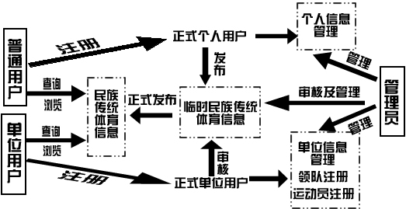
对于个人用户而言，他不但可以接受少数民族传统体育网提供相关方面的信息资源外，更可以为少数民族传统体育网提供个人熟悉了解的民族体育资源，使其成为一个开放性的网络平台。因此，个人用户的设计流程主要是：(1)注册及登录，普通个人能够申请自己的用户名和密码，并于登陆网站；(2)网站信息浏览及下载一定资料；(3)提供民族传统体育教学、训练信息；(4)发表网站相关信息；（5）个人信息修改等。
对于单位用户而言，除了提供民族体育资源的查询外，还提供保密信息及下载特殊资料，更重要的是网站部分管理权限及少数民族运动会竞赛信息管理等。因此，单位用户的设计流程主要是：（1）单位注册；（2）单位参赛运动员注册；（3）单位领队注册；（4）单位信息添加、编辑、修改等权限；(5) 部分审核权限，审核用户发布的民族信息等。
管理员则具有全部网站权限及网站开发功能，如，网站信息维护、网站个人用户管理、单位用户管理、资料审核以及开发网站新功能。

4.3网络信息资源库开发设计

4.3.1设计思想
少数民族传统体育网络信息资源库的建设以少数民族传统体育文化为内核，将民族传统体育相关网站资源提供集中导航和检索。广泛系统地介绍国家民族政策、民族法律法规、民族信息、民族传统体育博物馆、民族传统体育器材销售等信息资源汇集在网络信息资源库，以达到资源共享的目的，有利地促进少数民族传统体育文化的传承和发展。

4.3.2总体功能分析与数据库设计
4.3.2.1总体功能分析^{[32]}
少数民族传统体育网络信息资源库将以新闻动态、民族信息、民族体育博物馆、文件下载、民族体育器材展销为主要内容，放映出与民族传统体育文化发展息息相关的信息资源。根据前、后台模块程序设计理念，更能清楚的了解网络信息资源库。（如图4.2）
（1）新闻动态包括以下几项内容：体育科学协会新闻动态、 民运会新闻、体育总局新闻。
（2）民族信息包括以下几项内容：民族介绍、民族节庆、风俗习惯、法律法规等有关民族方面的信息资料。
（3）少数民族传统体育运动会包括三个大信息：历届全国民运会、历届省市民运会、民运会视频三个大信息。其中历届全国民运会还分为历届全国民运会概况、第八届全国民运会成绩、第八届全国民运会代表队、第七届民运会竞赛项目、第七届民运会秩序册、第七届民运会精彩图片等子栏目信息。
（4）民族体育博物馆包括以下几项内容：竞赛项目、表演项目、非物质文化、民俗民间游戏、其他传统项目等内容来阐述民族传统体育项目的渊源文化。
（5）文件下载包括以下几项内容：资料下载、论文下载、教材下载、常用软件四个方面内容。
（6）民族传统体育器材展销包括以下几项内容：传统体育器材、民运会器械、游戏器械、其他器械四个方面内容。

图4.2 网络信息资源库功能设计图
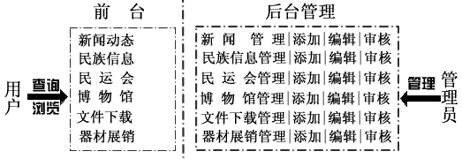
4.3.2.2数据库设计
针对网络信息资源库各功能进行分析，构建数据库表以及各数据库表的关系模式。
新闻动态、民族信息、民族传统体育器材展销等信息栏目，以文章内容型结构构建，即以文章发布的形式将文章图片发布到网络平台中。建立信息内容数据库表主要包括：信息内容栏目表（项目分类ID、项目栏目、项目各子栏目、栏目名称）、信息内容表（内容ID、内容所属栏目、内容标题、内容作者、内容、发布时间）如表4.1。

表4.1新闻动态、民族信息、民运会、器材展销对应的数据库表及字段
主要功能栏目 | 数据库表 | 字段名 | 数据类型
新闻动态  民族信息  民 运 会  器材展销 | 信息内容栏目表 | 项目分类ID  项目栏目  项目各子栏目  栏目名称 | 数字型  文本型  数字型  文本型
新闻动态  民族信息  民 运 会  器材展销 | 信息内容表 | 内容ID  内容所属子栏目  内容标题  内容作者  信息内容  发布时间 | 数字型  数字型  文本型  文本型  备注型  日期/时间型

民族传统体育博物馆本研究采用图片展示型结构，即，以民族传统体育项目以图片的形式展现给人们，建立博物馆数据库表主要包括：博物馆栏目分类表（博物馆栏目ID、博物馆栏目、栏目名称）、博物馆内容展示表（博物馆项目ID、项目所属栏目、项目标题、项目编号、项目介绍、项目图片、项目视频、项目流传区域、项目运动类型、关联项目、项目收集整理人、整理时间、项目研究状况）如表4.2。

表4.2民族传统体育博物馆对应的数据库表及字段
主要功能栏目 | 数据库表 | 字段名 | 数据类型
民族传统体育博物馆 | 博物馆栏目分类表 | 博物馆栏目ID  博物馆栏目  栏目名称 | 数字型  数字型  文本型
民族传统体育博物馆 | 博物馆内容展示表 | 博物馆项目ID  项目所属栏目  项目标题  项目编号  项目介绍  项目图片  项目视频  项目流传区域  项目运动类型  关联项目  项目收集整理人  整理时间  项目研究状况 | 数字型  数字型  文本型  文本型  备注型  备注型  备注型  文本型  文本型  备注型  文本型  日期/时间型  文本型

文件下载以文件资料下载为主，建立的下载数据库表主要包括：下载栏目分类表（下载栏目ID、下载栏目、下载栏目名称）、下载内容表（下载内容ID、下载内容所属栏目、下载内容标题、下载内容介绍、下载地址、下载资料来源、发布时间）如表4.3。
表4.3民族传统体育文件下载功能栏目对应的数据库表及字段
主要功能栏目 | 数据库表 | 字段名 | 数据类型
文件下载 | 下载栏目分类表 | 下载栏目ID  下载栏目  下载栏目名称 | 数字型  数字型  文本型
文件下载 | 下载内容表 | 下载内容ID  下载内容所属栏目  下载内容标题  下载内容介绍  下载地址  下载资料来源  发布时间 | 数字型  数字型  文本型  备注型  备注型  文本型  日期/时间型

4.3.3网络信息资源库的实现
4.3.3.1少数民族传统体育网站的总体设计主要体现网络信息资源库和网络教学两个方面，其中网络信息资源库是重要部分，整体效果设计如图4.3。

图4.3少数民族传统体育网站设计整体效果图


4.3.3.2新闻动态功能主要包括以下三方面内容：体育科学协会新闻动态、 民运会新闻、体育总局新闻。其中民运会新闻主要是转载各省市地区以及全国民运会的新闻，便于民族传统体育工作者及时了解国内民族传统体育新闻；体育科学协会新闻主要是转载中国体育科学协会的新闻，方便人们对体育信息的综合了解；体育总局新闻主要是转载国家体育总局新闻，便于民族传统体育工作者及时掌握总局新闻。新闻动态功能设计效果如图4.4。

图4.4新闻动态功能图
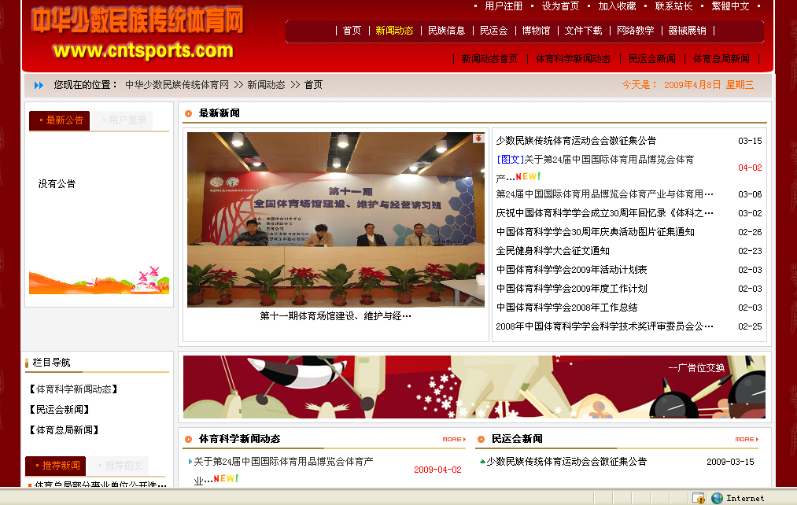
4.3.3.3民族信息功能栏目主要包括：民族介绍、民族节庆、风俗习惯、法律法规等四方面的民族信息资料。其中民族介绍栏目主要是让民族传统体育工作者了解各民族的基本情况信息；民族节庆栏目主要介绍各民族宗教信仰和重要的节日；风俗习惯栏目主要介绍各民族的风俗习性，方便民族传统体育工作者了解各民族风俗习惯有利于从事民族体育工作研究。民族信息功能设计效果如图4.5。
图4.5 民族信息功能图
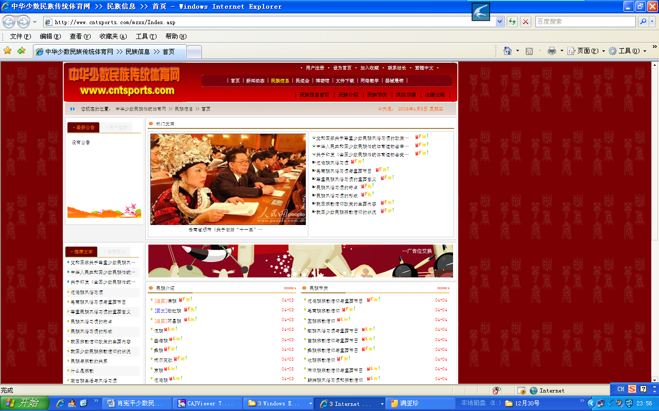

4.3.3.4少数民族传统体育运动会功能栏目主要包括：历届全国民运会、历届省市民运会、民运会视频三个方面的民运会信息。其中历届全国民运会主要介绍全国少数民族传统体育运动会信息，其中还分为历届全国民运会概况、第八届全国民运会成绩、第八届全国民运会代表队、第七届民运会竞赛项目、第七届民运会秩序册、第七届民运会精彩图片等子栏目信息；历届省市民运会主要介绍各省市少数民族传统体育运动会信息；民运会视频则展示各省市、全国民运会上发布的视频信息。少数民族传统体育运动会功能设计效果如图4.6。

图4.6 少数民族传统体育运动会功能图

4.3.3.5民族体育虚拟博物馆包括以下几项内容：竞赛项目、表演项目、非物质文化、民俗民间游戏、其他传统项目等内容来阐述民族传统体育项目的渊源文化。其中竞赛项目主要是展示我国各级民族传统体育运动会比赛中的竞赛项目，竞赛项目内容相对丰富，开发也相对成熟，虚拟博物馆展示的资料也丰富一些；而表演项目还正处在整理阶段，相对来说资料较少，有待进一步挖掘；非物质文化项目主要是介绍国家非物质遗产保护项目中的民族传统体育，主要是展示中华民族的非物质文化中民族传统体育的精髓，把该部分项目独立出来的目的是让民族传统体育工作者对国家非物质文化进一步了解；民俗民间游戏主要是介绍我国民族民间不能算作真正意义上的体育项目，其游戏活动成分大的项目；其他传统体育项目主要是还正在挖掘整理的民族传统体育项目。民族体育虚拟博物馆设计效果如图4.7。
图4.7 民族体育虚拟博物馆功能设计图
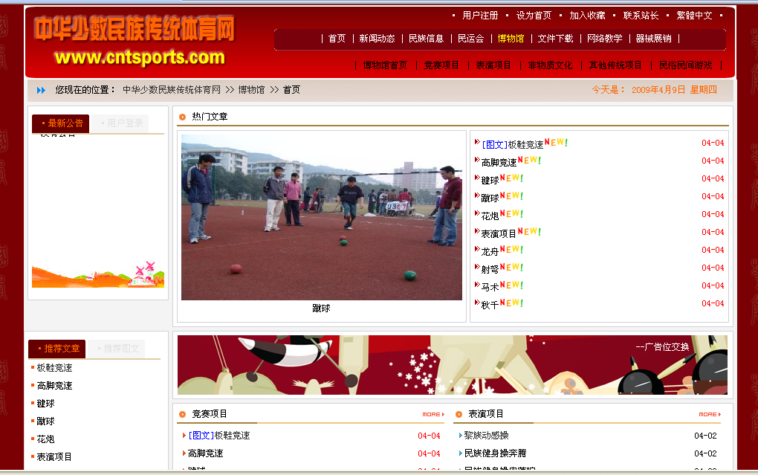
4.3.3.6文件下载功能主要包括以下几项内容：资料下载、论文下载、教材下载、常用软件四个方面内容。其中资料下载主要是下载国家体育总局、国家民族事务委员会、中国体育科学学会、各省市民族传统相关资料；论文下载主要是提供免费的民族传统体育相关论文资料；教材下载主要是下载关于民族传统体育学方面的电子教材；常用软件主要提供一些信息网络化建设所需要的常用软件。文件下载功能设计效果如图4.8。
图4.8文件下载功能图


4.3.3.7民族传统体育器材展销包括四个方面内容：传统体育器材、民运会器械、游戏器械、其他器械。目的主要是方便民族传统体育器材的购买其中传统体育器材主要是展示中华传统体育项目使用的器械、民运会比赛器械、游戏器械以及其他器械，便于人们联系民族传统体育器材销售公司，为人民提供民族传统体育器械销售渠道，也有利于民族传统体育产业的发展。民族传统体育器材展销功能设计效果如图4.9。
图4.9 民族传统体育器材展销功能图
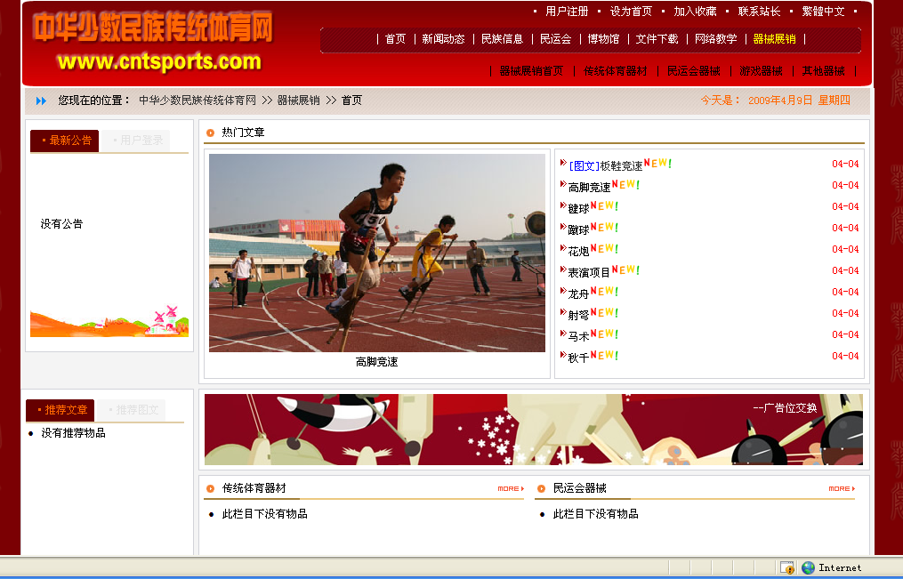

4.4网络教学系统开发设计

4.4.1设计思想
民族传统体育项目的传承和发展是离不开教育的，在世界各民族传统体育的现代化发展道路上，都是从学校教育发展出来的，离开了学校教育，那民族传统体育的传承和发展就缺少生存的空间。随着信息科技的飞速发展，网络教学从诞生到至今，已成为网络应用的一个重要发展方向，也为民族传统体育的传承和发展提供了一个新的平台。网络教学作为一种新型的教学模式，是以网络课程为依托，以现代教育思想为理论指导，以现代信息技术为手段，网络课程是网络教育的重要载体，其设计开发既要充分发挥网络技术的优势，又应该符合现代教育思想。然而，少数民族传统体育网络教学不同于学校网上教学有针对性的教学对象，而是一种开放式的教学模式，教学对象不确定。因此，本网络教学系统主要是，主动提供民族传统体育教学材料，建设民族传统体育教学资料库，辅助各学校、社区及体育俱乐部进行民族传统体育教学，并设计一个网络教学交流栏目，为民族传统体育教学提供一个交流平台。

4.4.2总体功能分析与设计
4.4.2.1总体功能分析
少数民族传统体育网络教学系统将以网络教材、网络视频、教学交流为主要内容，其中，网络教材和网络视频主要是主动的提供少数民族传统体育教学方面的资料为人们学习民族传统体育提供帮助，而教学交流主要是一个交流学习民族传统体育文化的平台。少数民族传统体育信息网络教学交流采用留言板的模式进行在线留言的形式，让有问题的人们在网络教学交流平台上签写自己不懂的问题，在线的其他专家学者以及对问题有个人看法的人们提出问题的解决方案，以帮助解决网络教学系统中的问题（如图4.10）。
图4.10 民族传统体育信息网络教学功能设计图
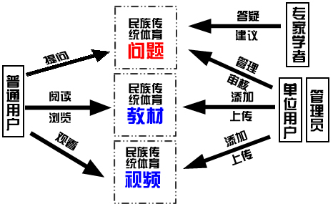

4.4.2.2数据库设计
针对少数民族传统体育信息网络教学系统的功能进行分析，构建数据库表以及各数据库表的关系模式如表1（带下划线的主键）。
民族传统体育教学资源以网络教材的形式发布到网络平台中。建立数据库表主要包括：教学资源栏目表（教材分类ID、教材栏目、教材各子栏目、栏目名称）、教材内容表（内容ID、教材内容所属子栏目、教材内容标题、教材内容作者、教材内容、发布时间）。民族传统体育教学资源数据库表设计如表4.4。
民族传统体育教学视频栏目以网络视频的形式发布到网络平台中。建立数据库表主要包括：教学视频栏目表（视频分类ID、视频栏目、视频各子栏目、视频栏目名称）、教学视频内容表（视频ID、视频所属栏目、视频标题、视频来源、视频内容介绍、发布时间）。民族传统体育教学视频栏目数据库表设计如表4.5。
表4.4民族传统体育教学资源栏目对应的数据库表及字段
主要功能栏目 | 数据库表 | 字段名 | 数据类型
民族传统体育教学资源 | 教学资源栏目表 | 教材分类ID  教材栏目  教材各子栏目  栏目名称 | 数字型  文本型  数字型  文本型
民族传统体育教学资源 | 教材内容表 | 内容ID  教材子栏目  教材标题  教材作者  教材内容  教材疑问提问  教材疑问回答  发布时间 | 数字型  数字型  文本型  文本型  备注型  备注型  备注型  日期/时间型

表4.5民族传统体育教学视频栏目对应的数据库表及字段
主要功能栏目 | 数据库表 | 字段名 | 数据类型
民族传统体育教学资源 | 教学视频栏目表 | 视频分类ID  视频栏目  视频各子栏目  视频栏目名称 | 数字型  文本型  数字型  文本型
民族传统体育教学资源 | 教学视频内容表 | 视频ID  视频所属栏目  视频标题  视频来源  视频内容介绍  视频疑问提问  视频疑问回答  发布时间 | 数字型  数字型  文本型  文本型  备注型  备注型  备注型  日期/时间型

民族体育教学交流栏目是一个交互性的民族传统体育教学信息平台，人们通过教学交流平台，互相咨询问题，解答问题，因此数据库表包括用户注册表（用户注册ID、用户名、用户性别、用户密码、用户联系方式）、用户发布信息表（发布信息ID、信息主题、信息内容、发布信息时间、回复内容、回复时间、管理员审核）。
表4.6民族体育教学交流功能栏目对应的数据库表及字段
主要功能栏目 | 数据库表 | 字段名 | 数据类型
民族传统体育教学资源 | 用户注册表 | 用户注册ID  用户名  用户性别  用户密码  用户联系方式 | 数字型  文本型  文本型  文本型  文本型
民族传统体育教学资源 | 用户发布信息表 | 发布信息ID  信息主题  信息内容  发布信息时间  回复内容  回复时间  管理员审核 | 数字型  文本型  备注型  日期/时间型  备注型  日期/时间型  数字型

4.4.3网络教学系统的实现
4.4.3.1少数民族传统体育网络教学系统功能主要体现在教学资源、教学视频、教学交流三个方面，其中网络教学资源主要是收集民族传统体育教学方面的资料信息；教学视频主要是展示优秀的民族传统体育教学视频，有利人们模范学习少数民族传统体育信息；教学交流主要是人们提出在学习过程中产生的疑问，让人们来参与问题解答。少数民族传统体育网络教学系统界面设计如图4.11。
图4.11 少数民族传统体育网络教学系统功能设计图
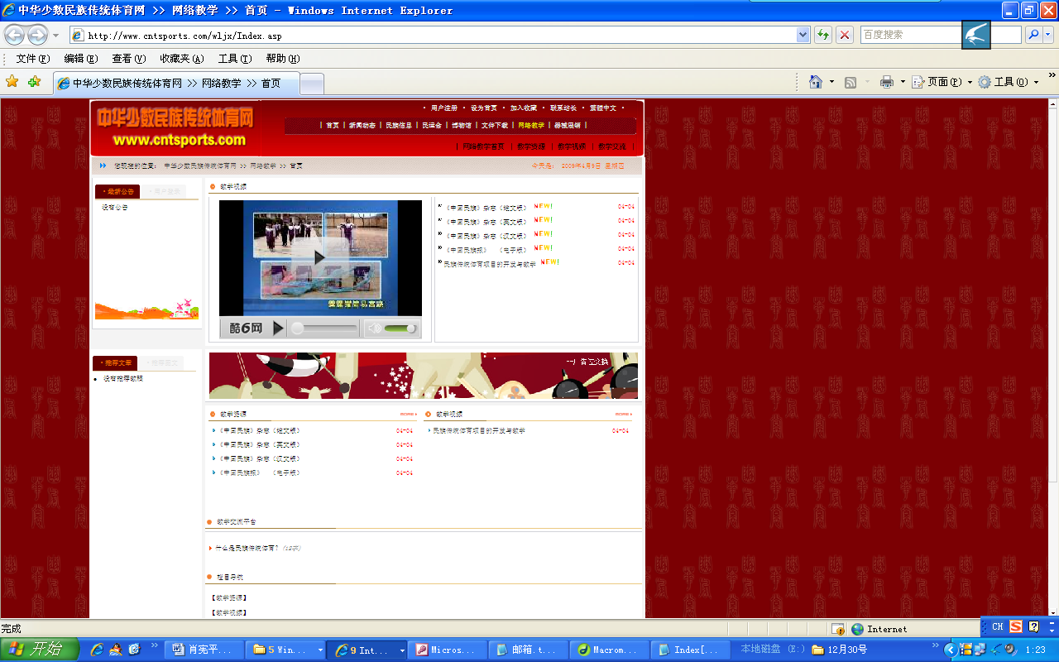
4.4.3.2少数民族传统体育网络教学资源栏目界面设计如图4.12。

图4.12 少数民族传统体育网络教学资源栏目界面设计图
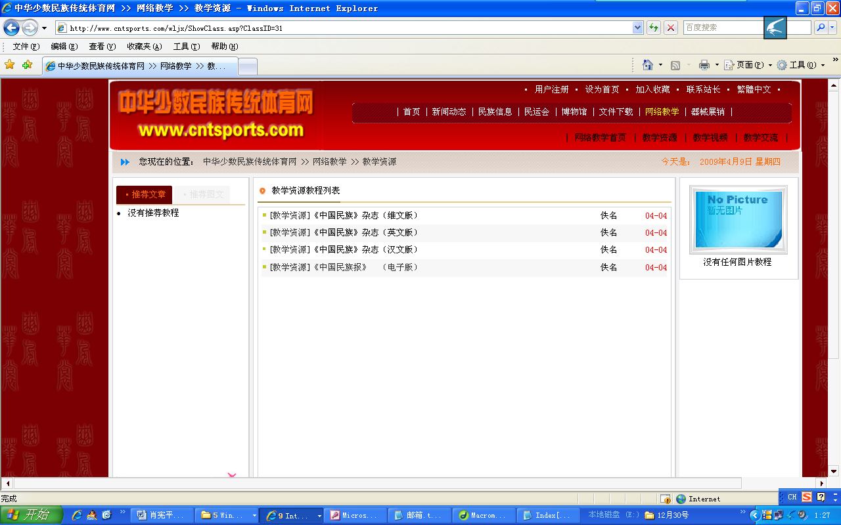

4.4.3.2少数民族传统体育网络教学视频栏目界面设计如图4.13。

图4.13 少数民族传统体育网络教学视频栏目界面设计图

4.4.3.2少数民族传统体育网络教学交流栏目界面设计如图4.14。

图4.14 少数民族传统体育网络教学交流栏目界面设计图
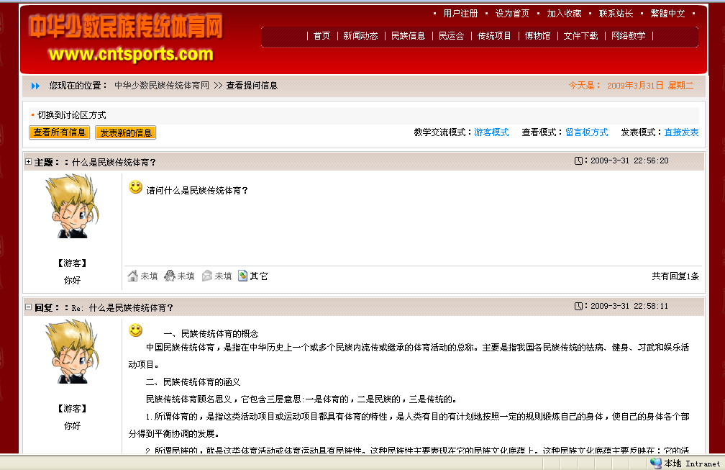

4.5竞赛管理系统理论设计

4.5.1设计思想
少数民族传统体育运动会以其民族性、广泛性和业余性等特色，已成为全国较有影响的大型综合性体育运动会之一。 但是少数民族传统体育运动会在组织、竞赛以及管理上信息化程度还比较低，给民运会竞赛工作者带来的工作量大。随着信息网络的迅速发展，为实现少数民族传统体育竞赛网络化管理提供了可能。竞赛管理系统不但能够减少工作量，提高编排速度，实时性好，同时可以最大限度地避免错误。因此，本节将从理论上来阐述少数民族传统体育竞赛的报名、编排、比赛成绩录入、赛事公告、成绩查询等方面来设计。

4.5.2总体分析与设计
4.5.2.1总体功能分析
少数民族传统体育运动会项目多样，其中又分竞赛项目和表演项目。因此，竞赛管理项目主要针对竞赛项目来设计，如图4.15。
由于少数民族传统运动会项目多，首先要设计运动会项目管理子系统，项目管理子系统设计必须要将所有项目的共性和特性有很清楚的理解，根据共性和特性设计数据库表，尽可能的保证项目管理子系统能适用所有的参赛项目。比如：项目名称、项目评分标准、项目成绩录入格式、项目纪录维护等。
图4.15少数民族传统体育竞赛管理系统功能设计
运动项目管理
运动员报名
运动员参赛项目
主管部门
审核
否
是
竞赛赛前编排
运动项目添加
项目评分标准维护
项目成绩录入格式
项目纪录维护
修改参赛项目
编写秩序册
赛前检录
核对运动员身份

成绩录入

发布秩序册

赛中编排

决赛结果

发布成绩册

图4.16少数民族传统体育竞赛管理系统网上报名设计
领队注册
运动员注册
随队工作人员注册
单位注册
运动员信息修改/删除
主管部门
审核
否
是
比赛现场检录核查原件
上传照片、身份证扫描件
其次，是网上报名，即减少了竞赛管理者的工作量，又减少手工报名带来的不便。因此，网上报名设计包括：参赛单位注册、运动员注册、领队注册等。其中运动员注册不但要有运动员姓名、性别、身高、体重、运动等级、参赛项目、历史最好成绩等信息外，还一定要有运动员的身份认证，比如上传照片和身份证扫描件，以保证运动员身份准确性。（如图4.16）
竞赛编排是运动会举办的一个重要环节，一个运动会的成功与否，编排工作起到很重要的作用。设计民运会编排时，先统计参赛项目情况，检查是否有兼项的人员（一般民运会是没有兼项），根据参赛队伍设计随机分组或是竞赛规则规定分组，进行编排比赛秩序册，网络竞赛系统还应该具备自动生成秩序册。
比赛成绩录入是民运会正常举行的一个重要保障。民运会部分项目的成绩录入到系统后，还要对成绩进行筛选，如，去掉最高分、去掉最低分，计算最后得分等，还要快速的将最后成绩公布出去。这要求设计的时候，考虑这一系列环节。

5 结论与建议

5.1结论
5.1.1我国少数民族传统体育信息网络资源现状薄弱，主要表现为：少数民族传统体育与竞技体育之间存在这巨大的“数字鸿沟”，少数民族传统体育信息网络化还停留在初级阶段，利用现代信息技术对少数民族传统体育项目进行整理和保护还做得不够，还缺少国内外的网络交流。
5.1.2从少数民族传统体育资源整理、保护和发展的角度分析，深层次的探究少数民族传统体育信息网络化构建的价值和时代要求。并将我国有记载的民族传统体育项目根据运动类型将其进行信息网络化处理，整合了少数民族民族传统体育信息资源，进一步拓宽少数民族传统体育在网络教学、训练以及竞赛管理方面的研究领域，提高少数民族传统体育信息网络化进程，为少数民族传统体育信息网络化的构建提供科学理论指导。
5.1.3信息网络技术日益成熟，信息网络设备大众化，网民规模庞大，网络媒体步入主流，为构建少数民族传统体育网络搭建了雄厚的基础和重要保障。有利于少数民族传统体育资源整理、保护和传承，有利于少数民族传统体育网络教学、训练，有利于对少数民族传统体育竞赛管理。
5.1.4少数民族传统体育信息网络化构建是将其制作成电子资料、音频资料、视频资料以及多媒体网络课件等信息网络资源，建立民族传统体育综合性网站。其中以“中华少数民族传统体育网站”作为开发实例，介绍了网站在IIS6.0的运行环境，利用 ASP技术和MS SQL SERVER2000网络数据库技术开发设计网站平台。并着重研究少数民族传统体育网站的主要功能建设，以网络信息资源库和网络教学系统开发作为研究重点，分析各网络系统的功能、数据库字段设计以及各网络系统的功能流程图，最后在理论上阐述了开发竞赛管理系统方案，为少数民族传统体育信息网络平台的作了一个整体规划和实践研究。

5.2建议
5.2.1加强少数民族传统体育信息网络化宣传，提高认识。利用少数民族传统体育网站平台，加大对少数民族传统体育的保护传承力度。针对国家级及各省市少数民族传统体育运动会进行网络宣传，利用少数民族传统体育信息网络平台展示各级民运会比赛信息。扩大网络信息资源的共享，鼓励各级民运会在网络信息平台发表新闻，以提升网络平台的影响力。
5.2.2成立民族传统体育网络信息管理机构，加强民族传统体育网络信息管理，以民族传统体育信息网站为网络信息平台，规范现有民族传统体育项目的数字化资源，扩大民族传统体育信息交流。鼓励人们挖掘和整理民族传统体育项目时尽量做到数字化、网络化，同时强化网络信息资源的共享，扩大其网络影响力。
5.2.3鼓励社会和个人投资民族传统体育网站，提供保障。加快民族传统体育网络资源的多样性，提升网络信息质量。为民族传统体育综合性网站的良好运营提供一定的经济保障，加快民族传统体育网络资源的开发，逐步实现集文字、图片、声音、视频、FLASH动画及3D等方式的民族传统体育网站及民族传统体育虚拟博物馆，扩大少数民族传统体育在国际上的影响力，向全世界宣传中华民族传统体育文化。

参考文献
[1] 体育事业“十一五”规划[EB/OL]. http：//www.sport.gov.cn/n16/n1077/n1452/701256.html
[2] 国家“十一五”时期文化发展规划纲要[EB/OL].http：//news.xinhuanet.com/politics/2006-09/
13/content_5087533.htm
[3] 秩父宮記念スポーツ博物館[EB/OL].http：//www.naash.go.jp/muse/.
[4] European Traditional Sports and Games Association [EB/OL]. http：//www.jugaje.com/.
[5] Trim and Fitness International Sport For All Association[EB/OL]. http：//www.tafisa.de/.
[6] 牛芳，赵倩，马玲. 北京奥运会与我国体育信息产业发展[J].北京体育大学学报， 2006，02.
[7] 周兰君，张天建.国内外体育信息网络化发展现状及对策研究[J].广州体育学院学报，2003，6.
[8] 张颖洁，陈伟强，王玉林，等. 基于Internet的体育教学与科研网络支撑环境[J].清华大学学报(自然科学版)，2004，12(44).
[9] 裴立新，肖沛雄，吕树庭.我国体育信息网络化建设进程中的数字机遇与数字鸿沟[J].西安体育学院学报，2003，10.
[10] 肖沛雄. 中国体育与信息高速公路：中国体育信息网络化建设的理论与实践研究报告[R].广州：广东人民出版社，2006.1.
[12] 尚志强. 试析网络媒体对体育发展的影响力[J]. 体育文化导刊，2007，5：54-55.
[13] 张杰. 网络体育新闻传播研究[D]. 山东大学，2006.
[14] 裘友凤， 信息化条件下的江西省高等职业院校体育教学现状与改革的研究[D]. 江西师范大学，2005.
[15] 李树梅. 体育网络信息资源的评价研究[D]. 南京师范大学，2006.
[16] 姜莹.科技奥运信息篇.科学中国人[J]，2008.06：50-53.
[17] Jussawalla， Meheroo & Richard D. Taylor .Information Technology Parks Of The Asia Pacific： Lessons For The Regional Digital Divide[J]. 2003， USA， 1st Edition.
[18] Trim and Fitness International Sport For All Association[EB/OL]. http：//www.tafisa.de/
[19]孙庆祝，刘逢翔，陈家起，等.我国体育信息化发展趋势及对策研究[J].西安体育学院学报，2007.1：7-12.
[20]赵云宏. 新时期我国体育信息化建设若干问题的思考[J].中国体育科技，2005.4：25-28.
[21]周兰君，张天健.国内外体育信息网络化发展现状及对策研究[J].广州体育学院学报，2003，23(6)：5-7.
[22] 肖沛雄. 中国体育与信息高速公路 中国体育信息网络化建设的理论与实践研究报告[R].广州：广东人民出版社，2006.1.
[23] 白晋湘.民族传统体育文化学[M]，北京:民族出版社，2004.9.
[24] 中国体育博物馆，国家体委文史委员会. 中华民族传统体育志[M]，广西:广西人民出版社，1990，8.
[25] 吴平.远程教学中的交流[J].中国远程教育，2000，(3)：31—33.
[26] 郑义建，王颖，蔡新霞. 田径运动会竞赛管理系统的系统分析[J]. 福建行政学院福建经济管理干部学院学报，1999(4)：37.
[27] 中国互联网络信息中心（CNNIC）.第23次中国互联网络发展状况统计报告[R].2009，1：14.
[28] 中国互联网络信息中心（CNNIC）.第23次中国互联网络发展状况统计报告[R].2009，1：3.
[29] 中国体育博物馆，国家体委文史委员会. 中华民族传统体育志[M]，广西:广西人民出版社，1990，8.
[30] 教育部教体艺.全国普通高等学校体育教学指导纲要[EB/OL]. http：//sport.sjtu.edu.cn/ Undergraduate/54jiaoyubuzhidaogangyao.pdf
[31] 万建成，卢雷.软件体系结构的原理、组成与应用[M]. 北京:科学出版社，20O2.
[32] 梅杉.浅析博物馆信息化与非物质文化遗产保护[D].重庆师范大学，2007，4.
[33] 朱江岭. 网络信息资源检索与利用[M]. 北京:海洋出版社， 2007.
[34] 汪开寿.高校体育网络教学现状与发展对策研究[J].成都体育学院学报，2006，4：121-124.
[35] 百度百科[EB/OL].http：//baike.baidu.com/view/2616.htm.
[36] 微软公司著，刘大伟等译.MierosoftSQLServer200O数据库管理[M].北京：希望电子出版社，2001.
[37] 百度百科[EB/OL].http：//baike.baidu.com/view/850.htm.
[38] 吴杰.基于ASP的网络教学平台的研究开发[D].华东师范大学，2007，10.
[39] 龙马工作室编著. ASP+SQL Server组建动态网站实例精讲.网站通用模块篇[M]，北京: 人民邮电出版社.2005.8.
[40] 屈喜龙，朱杰等编著. ASP+SQL Server开发动态网站实例荟萃[M]，北京：机械工业出版社.2006.1.
[41] 吴杰.基于ASP的网络教学平台的研究开发[D].华东师范大学，2007，10.
[42] 董伦红.体育信息管理的理论构建及应用系统开发研究[D].北京体育大学，2002，4.
[43] 梅杉.浅析博物馆信息化与非物质文化遗产保护[D].重庆师范大学，2007，4.
[44] 房亚.高等学校体育信息化趋势的研究[D].南京师范大学，2006，12.
[45] 徐家杰等.体育管理学[M]，湖北：武汉工业大学出版社，1993.11.
[46] 高洁.信息产业管理[M]，哈尔滨：黑龙江教育出版社，1995.
[47] Kenneth C. Laudon，Jane P. Laudon，Management Information Systems (Fifth Edition)，by Prentice Hall，Ine.1998.
[48] Andre，5.Tanenbau，Computer Networks(Third Edition)，by Prentice Hall
International，Ine.1998.
[49] EarlEJ.informationManagement：TheOrganizationalDimension.oxfordUniversity
Press，1996.
[50] HasenyagerBW.Managingthe1llformationEeology.London：Quonum Books，1996.
[51] 章学军. 中学传统体育项目校本网络课程建设与研究[D]，华东师范大学，2007.
[52] 吴大非.自主学习型网络课程的设计与开发[D]. 华东师范大学，2007
[53] 李树梅. 体育网络信息资源的评价研究[D]. 南京师范大学，2006
[54] 裘友凤， 信息化条件下的江西省高等职业院校体育教学现状与改革的研究[D]. 江西师范大学，2005
[55] 种莉莉. 我国大众传媒对体育信息传播的现状及发展对策研究[D]. 曲阜师范大学 ， 2001
[56] Rosenberg D. Libraries as Information Environment，Education for information，1997，15(4)
[57] Boeri R J，Hensel M.“Special librarians”and enterprise knowledge management. Emedia Professional，1998，11(4).
[58] Broadbent M. The emerging phenomenon of knowledge management. The Austualian Library Journal，1998，46(1)
[59] 蔡磊. 山东省高校体育教育信息化的调查与研究[J].山东体育学院学报，2006.06.
[60] 张庆建. 高校体育教育与信息化相结合的思考[J]. 西安体育学院学报，2005.01.
[61] 华音. 体育信息资源共享的现状、问题和措施[J]. 体育文化导刊，2005.10.
[62] 廖慧平. 影响我国体育政务信息网络化建设的因素[J]. 上海体育学院学报，2005.1.
[63] 廖慧平. 我国体育信息网络化建设的指导思想、目标、思路与原则[J]. 武汉体育学院学报，2005.1.

附录A 中华少数民族传统体育信息网络化整理项目表
运动  分类 | 民族传统体育项目
球  类 | 吉韧（藏族）、击球（藏族）、波依阔（达斡尔族）、藤球（傣族）、咭咕杜（东乡族）、草球（侗族）、哆毽（侗族）、抢花炮（侗族）、毛皮球（鄂伦春族）、竿球（高山族）、背篓球（高山族）、钱仔球（高山族）、拍打毛线球（哈萨克族）、踢毽（回族）、墙球（回族）、木球（回族）、打铆球（回族）、打毛毛球（基诺族）、棒击球（柯尔族）、包考（柯尔族）、鸡毛球（拉祜族）、打狗归坡（黎族）、皮球丢（傈傈族）、皮球得来火（傈傈族）、铜锣球（满族）、珍珠球（满族）、打牛毛球（满族）、赶石弹（满族）、马球（满族）、踢石球（满族）、布木格（蒙古族）、布球（苗族）、踢毛菌（苗族）、打手毽（苗族）、打篾球（仫佬族）、拨拨拉（纳西族）、丽江球（纳西族）、怒球（怒族）、踢毽子（土家族）、帕卜孜（维吾尔族）、踢熊头（锡伯族）、木头球（瑶族）、打篾鸡蛋球（仡佬族）、抢花炮（壮族）、投绣球（壮族）、布球（普米族）、击鸡毛球（普米族）、板羽球（普米族）、抱蛋（羌族）、布球（佤族）、莫海亚（佤族）、牛尿泡球（佤族）、藤球（佤族）。
棋  牌  类 | 藏棋（藏族）、和尚棋（藏族）、尼格尔（藏族）、甲波得雪（藏族）、吉书杰曾（藏族）、高丽象棋（朝鲜族）、投骰（朝鲜族）、三三棋（侗族）、头目棋（高山族）、方棋（回族）、走子棋（景颇族）、“狼吃羊”棋（柯尔族）、簸箕棋（毛难族）、禾剪棋（毛难族）、牛角棋（毛难族）、三棋（毛难族）、射棋（毛难族）、围母棋（毛难族）、沙塔拉（蒙古族）、鹿棋（蒙古族）、五码棋（土家族）、十六赶将军（彝族）。
武  术  类 | 阿昌拳术（阿昌族）、晃赖过（阿昌族）、猫赖过（阿昌族）、铁连极（朝鲜族）、傣族武术（傣族）、象脚鼓对踢（傣族）、狗拳（德昂族）、梅花拳（德昂族）、德昂棍术（德昂族）、侗拳（侗族）、阴拨枪（回族）、心意六合拳（回族）、汤瓶拳（回族）、回民七势（回族）、回回四十八肘（回族）、护身拳（回族）、八极拳（回族）、八门拳（回族）、查拳（回族）、八门驷拳（回族）、白猿通背拳（回族）、十三太保气功（回族）、弹腿（回族）、打杈杨（回族）、刀术（景颇族）、拳术器械（拉祜族）、钱铃双刀（黎族）、武当剑（满族）、通背拳（满族）、抛沙袋（毛难族）、蚩尤拳（苗族）、舞吉保（苗族）、打花棍（苗族）、金钱棍（苗族）、芦笙刀（苗族）、苗拳（苗族）、虎占山捶（土家族）、鸡形拳（土家族）、立阳桩（土家族）、双虎凳（土家族）、土家族武术（土家族）、瑶拳（瑶族）、壮拳（壮族）、洪拳（壮族）、蚂拐刀（壮族）、蚂拐棍（壮族）、烟筒花（壮族）、武术（羌族）、气功（羌族）、畲族拳（畲族）、水族武术（水族）。
较力类  较  力  类 | 人拉人拔河（白族）、抱腰 拔腰（保安族）、夺腰刀（保安族）、拔腰(互背)（藏族）、大象拔河（藏族）、朵加（藏族）、举皮袋、（藏族）加哲、（藏族）、摔跤（朝鲜族）、颈力（达斡尔族）、摔跤（达斡尔族）、摔跤（东乡族）、学斗牛（侗族）、摔跤（侗族）、摔跤（独龙族）、塔理楞（鄂伦春族）、套马（鄂温克族）、竹摔（高山族）、斗力（高山族）、拔河（高山族）、摔跤（哈尼族）、摔跤（哈萨克族）、躺倒拔河（哈萨克族）、摔跤比赛、（赫哲族）、摔 跤（回族）、掼牛（回族）、斗鸡赛（回族）、抱小腰（回族）、拔河（回族）、拔腰（回族）、摔跤（基诺族）、藤条拔河（基诺族）、羊打架（基诺族）、竹竿比赛（基诺族）、顶竹竿（京族）、顶杠（景颇族）、拉拉（景颇族）、扭杠（景颇族）、摔跤（景颇族）、交安尼稀（柯尔族）、科力布卡（柯尔族）、阔容铁（柯尔族）、马背拔河（柯尔族）、莫西拉西（柯尔族）、阿尔罕塔尔提希（柯尔族）、二人翻（柯尔族）、扁达（拉祜族）、嘎克依峨达（拉祜族）、迈切切（拉祜族）、大象拔河（黎族）、格斗（黎族）、摔跤（黎族）、四方拔河（傈傈族）、扭扁担（傈傈族）、尼昂急（傈傈族）、拉绳（傈傈族）、拉肚夺（傈傈族）、掷子（满族）、举重石/刀（满族）、摔跤（满族）、石担和石锁（毛难族）、同顶（毛难族）、同拼（毛难族）、同填（毛难族）、摔跤（蒙古族）、踢角架（苗族）、摔跤（苗族）、拉鼓（苗族）、象步虎掌（仫佬族）、占占夺（纳西族）、摔跤（怒族）、拔地功（土家族）、抱蛋（土家族）、扁担劲（土家族）、搭撑腰（土家族）、举石（土家族）、搂腰带（土家族）、玩抱姑（土家族）、拔腰（土族）、拉棍（土族）、切里西（维吾尔族）、摔跤（锡伯族）、举重（锡伯族）、对顶木杠（瑶族）、抵肩（彝族）、顶 头（彝族）、对手拉（彝族）、尔满古（彝族）、互布吉则（彝族）、绵羊拉绳（彝族）、摔跤（裕固族）、拉爬牛（裕固族）、扳腰（壮族）、摔跤（普米族）、扭棍子（羌族）、摔跤（羌族）、推杆（羌族）、拔腰（撒拉族）、蹬棍（撒拉族）、布隆（佤族）、顶杠（佤族）、卓威达威（佤族）摔跤（乌孜别克族）。
跑  跳  掷  类  跑  跳  掷  类 | 登山（白族）、打石头（保安族）、甩抛尕（保安族）、丢花包（布依族）、俄尔多（藏族）、跳绳（藏族）、跳高（藏族）、打牛角（藏族）、跳板（朝鲜族）、阁勒塔日喀贝（达斡尔族）、寻棒（达斡尔族）、青蛙赛跑（傣族）、鸭子赛跑（傣族）、跳竹竿（傣族）、打土块仗（东乡族）、三连石击目标（东乡族）、投火把（侗族）、网石（独龙族）、撑竿跳（鄂伦春族）、皮爬犁（鄂伦春族）、斗走（高山族）、顶壶竞走（高山族）、打陀螺（高山族）、赛蒙抬（哈尼族）、掷白骨头（哈萨克族）、叉草球（赫哲族）、掷子（回族）、跳皮筋（回族）、跳格（回族）、花式跳绳（回族）、赶老牛（回族）、打梭儿（回族）、打石头（回族）、打抛俩（回族）、打抛（回族）、打得栲（回族）、赶猪（景颇族）、跳高（景颇族）、昂克尔代克（柯尔族）、奥尔达（柯尔族）、奥尔托托（柯尔族）、月下赛跑（柯尔族）、打马桩（拉祜族）、丢包（拉祜族）、戛水戛都（拉祜族）、卡扎吸峨（拉祜族）、投矛（拉祜族）、赛跑牛（黎族）、投掷（傈傈族）、跳牛（傈傈族）、逮来火（傈傈族）、德细来火（傈傈族）、砍竹竿（傈傈族）、傈德德（傈傈族）、穿树林（满族）、夹兽跳（满族）、赛威呼（满族）、跳马/跳骆驼（满族）、同背（毛难族）、打布鲁（蒙古族）、贵由赤（蒙古族）、打牛角（蒙古族）、穿衣裙赛跑（苗族）、掷鸡毛（苗族）、织麻赛跑（苗族）、穿针赛跑（苗族）、打禾鸡（苗族）、跑罐子（纳西族）、跳竹（怒族）、高脚马（土家族）、抱磨盘赛跑（土家族）、打飞棒（土家族）、攀藤/撑杆跳远（土家族）、跑泽田（土家族）、跳红灯（土家族）、顶瓜竞走（维吾尔族）、欻嘎拉哈（锡伯族）、打瓦（锡伯族）、打陀螺（瑶族）、皮风子（彝族）、陀螺（彝族）、跳火绳（彝族）、跳高脚马（彝族）、跳板凳（彝族）、跳牛（彝族）、打陀螺（壮族）跳桌（壮族）、赛跑（普米族）、跳高（普米族）、抽陀螺（羌族）、打缸（撒拉族）、打蚂蚱（撒拉族）、溜道滑柴（撒拉族）、操石磉（畲族）、赛海马（畲族）、赛跳跑（塔塔尔族）。
舞  戏  类 | 蹬窝罗（阿昌族）、耍象龙（阿昌族）、霸王鞭（白族）、秋千（白族）、耍火龙（白族）、跳花棚（白族）、跳火把（白族）、跳伟登（白族）、仗鼓（白族）、斗鸡（布朗族）、爬竿（布朗族）、藤球（布朗族）、亚都都（布朗族）、耍狮（布依族）、铁链械（布依族）、娃郎得（藏族）、套圈（藏族）、顶罐走（朝鲜族）、打枕头（达斡尔族）、傣拳（傣族）、跑火把（东乡族）、踩芦笙（侗族）、舞龙头（侗族）、老熊抢石头（独龙族）、嘎里特克（俄罗斯族）、狩猎（鄂温克族）、拉竿（高山族）、弄狮（高山族）、弄龙（高山族）、打石头架（哈尼族）、打陀螺（哈尼族）、中幡（回族）、攉杆（回族）、跳嘎（基诺族）、打狗（京族）、爬滑竿（景颇族）、蛇龙（景颇族）、哈呜郭（拉祜族）、贾祖巴（拉祜族）、卡扒（拉祜族）、蜡河毕（拉祜族）、瓦逮（拉祜族）、打花棍（黎族）、打陀螺（黎族）、登山“抢姑娘”（黎族）、攀藤摘花（黎族）、跳竹竿（黎族）、背什（傈傈族）、滑板子（傈傈族）、赖地（傈傈族）、击石球（满族）、跑马城（满族）、中幡（满族）、击石球（蒙古族）、打唠唠球（蒙古族）、踢牛嘎拉哈（蒙古族）、舞狮子（苗族）、跳狮子（苗族）、跳鼓（苗族）、踢枕头（苗族）、打“草蛇”（苗族）、打泥脚（苗族）、猴儿鼓舞（苗族）、接龙舞（苗族）、凤凰护蛋（仫佬族）、抢花炮（仫佬族）、玩花龙（仫佬族）、东巴跳（纳西族）、偷狐儿（纳西族）、虎熊抱石头（怒族）、滑草（怒族）、踢脚（怒族）、打磨秋（土家族）、倒挂金钩（土家族）、抵杠（土家族）、滚环（土家族）、滚坛子（土家族）、护身耙（土家族）、拣子（土家族）、拉巾头（土家族）、抢贡鸡（土家族）、撒尔嗬（土家族）、耍石碗（土家族）、踏木桩（土家族）、舞地龙（土家族）、摇旱船（土家族）、舞板凳龙（土家族）、舞草把龙（土家族）、打嘎儿（维吾尔族）、奥都卡尔（维吾尔族）、抢花帽（维吾尔族）、打螃蟹（锡伯族）、打长鼓（瑶族）、独木桥（瑶族）、人龙（瑶族）、阿勤难弹豆（彝族）、杠术（彝族）、吉菠基伸（彝族）、辣地（彝族）、老虎抢蛋（彝族）、皮球窝（彝族）、小包团（彝族）、青木咱拉（彝族）、棕球（彝族）、字过（彝族）、望骂掷（彝族）、跳小单门（彝族）、跳大海（彝族）、跳大单门（彝族）、耍狮子（彝族）、设渡比拉（彝族）撒实威威（彝族）、日尔嘎（彝族）、打花龙（仡佬族）、高台舞狮（仡佬族）、打蚂蚱（裕固族）、顶牛（裕固族）、浩而畏（裕固族）、拉棍（裕固族）、芭芒燕（壮族）、舂榔争蛙（壮族）、打手毽（壮族）、翡翠舞（壮族）、虎抱羊（壮族）、磨秋（壮族）、特朗/谷榔/谷鲁榔（壮族）、跳斑鸠（壮族）、跳花灯（壮族）、舞狮（壮族）、观音秋（羌族）、跳盔甲（羌族）、打日斗来（撒拉族）、打尺寸（畲族）、站柱（畲族）、舞铃刀（畲族）、打野战（畲族）、斗牛（畲族）、虎抓羊（畲族）、狮子登高 （水族）、爬竿（塔塔尔族）、能顿（佤族）、重章撒（佤族）。
骑  射  类 | 射弩（阿昌族）、赛马（白族）、抹旗（保安族）、射箭（布朗族）、射碧秀（藏族）、射箭（藏族）、射击（藏族）、赛牦牛、（藏族）、赛马（藏族）、骑马点火枪（藏族）、跑马打枪（藏族）、马术（藏族）、赛马（达斡尔族）、射箭（达斡尔族）、萨克（达斡尔族）、掷坑（达斡尔族）、射弩（德昂族）、赛马（东乡族）、压走马/压走骡比赛（东乡族）、一马三箭（东乡族）、骑木马（侗族）、射弩（独龙族）、射击（鄂伦春族）、耶路里得楞（鄂伦春族）、夏巴（鄂伦春族）、射猎（高山族）、叼羊（哈萨克族）、姑娘追（哈萨克族）、赛马（哈萨克族）、木枪射击赛（赫哲族）、射箭（赫哲族）、泥弹弓（基诺族）、射弩/射箭（基诺族）、火枪射击（景颇族）、跨驼比武（柯尔族）、奥塔热希（柯尔族）、叼羊（柯尔族）、飞马拾银（柯尔族）、射元宝（柯尔族）、狩猎（柯尔族）、追姑娘（柯尔族）、走马（柯尔族）、射箭（拉祜族）、粉枪射击（黎族）、射箭（黎族）、弩弓射击（傈傈族）、泥弹弓（傈傈族）、射箭（珞巴族）、碧秀（珞巴族）、立射（满族）、步射（满族）、射鹄子（满族）、射箭（满族）、射柳条（满族）、射米团（满族）、射香火/射簇（满族）、追射（满族）、狩猎（门巴族）、套马（蒙古族）、射箭（蒙古族）、赛马（蒙古族）、赛骆驼（蒙古族）、马术（蒙古族）、赛马（蒙古族）、射驽（苗族）、射背牌（苗族）、赛马（苗族）、打灰包（仫佬族）、飞石锁（纳西族）、内窝扑（纳西族）、赛马（纳西族）、赛马刁羊（维吾尔族）、骑射（维吾尔族）、射箭（锡伯族）、赛马（锡伯族）、叼羊（锡伯族）、射弩/射箭（彝族）、赛骆驼（裕固族）、赛马（裕固族）、射箭（裕固族）、射柳（壮族）、射箭（普米族）、射弩（普米族）、骑射（羌族）、骑术（撒拉族）、抢山猪头（畲族）、赛马（水族）、赛马（塔吉克族）、射弩（佤族）、叼羊（乌孜别克族）、赛马（乌孜别克族）。
水  冰  雪  空  中  类 | 车秋（阿昌族）、荡秋（阿昌族）、洱海龙舟赛（白族）、赛龙船（白族）、秋千（白族）、赛龙船（白族）、赛龙船（白族）、羊皮筏竞渡（保安族）、划竹排比赛（布依族）、秋千（布依族）、风筝（藏族）、游泳（藏族）、荡秋千（朝鲜族）、滑雪（达斡尔族）、游泳/跳水（傣族）、赛龙舟（傣族）、人牛泅渡（东乡族）、夹木过河（东乡族）、骑木划水（东乡族）、羊皮筏子/羊皮袋/牛皮袋竞渡（东乡族）、登独木天梯/绳梯（独龙族）、溜索比赛（独龙族）、跳高/撑杆跳（独龙族）、滑雪（鄂伦春族）、乌木楞欠（鄂伦春族）、滑雪（鄂温克族）、风筝（高山族）、秋千（高山族）、磨秋（哈尼族）、冰磨（赫哲族）、打爬犁（赫哲族）、快马子赛（赫哲族）、恰尔奇刻（赫哲族）、赛狗爬犁（赫哲族）、游泳与潜水赛（赫哲族）、滑冰车（回族）、高跷（基诺族）、游泳（基诺族）、游水捉鸭（京族）、踩高跷（京族）、秋千（景颇族）、二人秋（柯尔族）、阿浅（拉祜族）、扎底戛打（拉祜族）、荡转车（黎族）、荡转车（黎族）、爬树/爬竹竿（傈傈族）、爬绳比赛（傈傈族）、划爬子比赛（傈傈族）、滑冰/冰嬉/冰戏（满族）、放风筝（满族）、溜冰车（满族）、满族秋千（满族）、上刀梯（苗族）、独木龙舟（苗族）、爬花杆（苗族）、爬坡杆（苗族）、八人秋千（苗族）、游泳（仫佬族）、秋千（纳西族）、划猪槽船（怒族）、溜索（怒族）、荡秋千（土家族）、脚踩（独木穿急流（土家族）、漂滩（土家族）、潜水游戏（土家族）、轮子秋（土族）、达瓦孜（维吾尔族）、萨哈尔地（维吾尔族）、滑冰（锡伯族）、独木滑水（瑶族）、磨
水冰雪  空中类 | 秋（彝族）、爬油竿（彝族）、扒龙船（壮族）、放木筏（撒拉族）、赛瓦（撒拉族）、游泳（撒拉族）、翻桌子（水族）。
其它  类 | 打格螺（布依族）、打陀螺（傣族）、丢包（傣族）、堆沙（傣族）、赛舟（傣族）、打鞭子比赛（东乡族）、踩石轮（侗族）、耍春牛（侗族）、滑草（独龙族）、斗熊（鄂伦春族）、尼开米那基塔尔格楞（鄂伦春族）、龙舟竞渡（高山族）、夺万岁（赫哲族）、击木轮赛（赫哲族）、洒蛋蛋（回族）、玩嘎拉哈（满族）、雪地走（满族）、插鸡尾翎（满族）、打冰嘎（满族）、桦皮篓（满族）、拉地弓（满族）、溜冰（满族）、绳飞跳/白索（满族）、狩猎（满族）、踢毽/毽球（满族）、肉莲花（土家族）、踩风车（壮族）、搭人山（壮族）、打拐（壮族）、翻歪涧（壮族）、赶猪进城（壮族）、拾天灯（壮族）、磨秋（普米族）、叼羊（塔吉克族）、爬竿（佤族）、陀螺（佤族）。

附录B 中华少数民族传统体育网光盘

体育事业“十一五”规划[EB/OL]. http://www.sport.gov.cn/n16/n1077/n1452/701256.html
国家“十一五”时期文化发展规划纲要[EB/OL].http://news.xinhuanet.com/politics/2006-09/13/ content_5087533.htm
秩父宮記念スポーツ博物館[EB/OL].http://www.naash.go.jp/muse/.
European Traditional Sports and Games Association [EB/OL]. http://www.jugaje.com/.
Trim and Fitness International Sport For All Association [EB/OL]. http://www.tafisa.de/.
吴基传. 领导干部信息网络化知识读本[M].北京：人民出版社，2001.2.
中国互联网络信息中心（CNNIC）.第23次中国互联网络发展状况统计报告[R].2009,1：14.
中国互联网络信息中心（CNNIC）.第23次中国互联网络发展状况统计报告[R].2009,1：3.
中国非物质文化遗产网[EB/OL].http://www.ihchina.cn/main.jsp
教育部教体艺.全国普通高等学校体育教学指导纲要[EB/OL]. http://sport.sjtu.edu.cn/ Undergraduate/54jiaoyubuzhidaogangyao.pdf

